ELEKTRİK PİYASASI
SEKTÖR RAPORU

HAZİRAN 2018

Bu rapor, Resmi İstatistik Programı kapsamında yayımlanmaktadır.

Bu raporda yer alan tüm bilgi, tablo ve şekillerin her hakkı saklıdır.
Kaynak gösterilmeden kullanılamaz.

T.C. ENERJİ PİYASASI DÜZENLEME KURUMU
Strateji Geliştirme Dairesi Başkanlığı

ANKARA
2018

Önemli Hatırlatma: Lisans sahibi firmalar, Enerji Piyasası Bildirim Yönetmeliğinin ilgili hükümleri çerçevesinde bildirim düzeltme talebinde bulunarak daha önce Kuruma sundukları verilerde düzeltme yapabilmektedir. Bu sebeple yayımlanan raporlar arasında veri farklılıkları olabilmektedir.

Resmi İstatistik Programında “4. İş İstatistikleri” başlığı altında yer alan Elektrik İstatistikleri (Piyasa Faaliyetleri) kapsamında yayımlanan bu rapordaki Lisanslı Üretim başlığı altındaki Lisanslı Kurulu Güç ve Lisanslı Elektrik Üretim verileri ile Yurtdışı Elektrik Ticareti (İthalat-İhracat) verileri TEİAŞ Genel Müdürlüğünün sürekli güncellenen Yük Tevzi Bilgi Sisteminden (YTBS) alınmaktadır. Söz konusu veriler TEİAŞ tarafından açıklanana kadar geçicidir.

GİRİŞ

Bu rapor, elektrik piyasasında faaliyette bulunan lisans sahibi şirketlerin Kurumumuza sunmuş oldukları bildirimler esas alınarak hazırlanmıştır.
Rapordaki lisanslı üretim verileri, brüt üretim değerlerini göstermektedir.
Rapordaki lisanssız üretim miktarına ilişkin verilerde ise hem brüt üretim değerlerine hem de üretildikten sonra ihtiyaç fazlası olarak sisteme verilen enerji miktarlarına yer verilmiştir.
Rapordaki elektrik tüketim miktarlarına dair veriler, faturalanan miktarları göstermekte olup fiili tüketim verileri ile raporda yer alan tüketim verileri faturalama döneminde yaşanan farklılıklar sebebiyle değişiklik gösterebilir.
6446 sayılı Elektrik Piyasası Kanununun 7’nci maddesi kapsamında, üretim lisansı sahibi tüzel kişilerin tesislerinde ürettiği enerjiyi, iletim veya dağıtım sistemine çıkmadan sahip olduğu, kiraladığı, finansal kiralama yoluyla edindiği veya işletme hakkını devraldığı tüketim tesislerinin ihtiyacını karşılamak için gerçekleştirdiği üretim, nihai tüketiciye satış olarak değerlendirilmediği için, bu kapsamda yapılan elektrik enerjisi tüketimleri faturalanan tüketim rakamlarına dâhil edilmemiştir. Ayrıca, üretim tesislerinin kendi ihtiyaçları için sistemden çektikleri elektrik enerjisi miktarları da faturalanan tüketim değeri içerisinde yer almamaktadır.
Rapordaki faturalanan tüketim verilerine teknik ve teknik olmayan kayıplar dâhil değildir.
İletim sisteminden bağlı tüketicilerin tüketimleri sanayi grubu tüketimine dâhil edilmiştir.

ÖZET
2018 Yılı Haziran Ayı Elektrik Piyasası Genel Görünümü
Konu Başlığı | Birim | 2018 Haziran Dönemi | 2018 Ocak-Haziran Dönemi
Lisanslı Üretim* | MWh | 23.318.442,20 | 143.424.070,53
Lisanslı Kurulu Güç* | MW | 82.277,53 | -
En Yüksek Ani Puant | MW | 41.094,86 | 43.010,48
En Düşük Ani Puant | MW | 18.212,43 | 18.212,43
Lisanssız Kurulu Güç | MW | 4.844,26 | -
İhtiyaç Fazlası Satın Alınan Lisanssız Üretim Miktarı ** | MWh | 891.289,92 | 3.725.555,24
Brüt Lisanssız Üretim Miktarı** | MWh | 905.061,61 | 3.907.136,37
YEKDEM Üretim | MWh | 5.879.517,57 | 34.438.178,26
YEKDEM Ödeme Tutarı | TL | 1.835.526.542,26 | 10.067.058.424,44
Fiili Tüketim | MWh | 23.005.314 | 141.905.540
Faturalanan Tüketim | MWh | 18.612.477 | 113.700.756
Tüketici Sayısı | Adet | 43.226.416 | -
İthalat | MWh | 228.300 | 1.233.244
İhracat | MWh | 290.234 | 1.172.321
Ortalama YEKDEM fiyatı | TL/MWh | 312,19 | 292,32
YEKDEM Ek Maliyeti*** | TL/MWh | 39,39 | 33,67
Ağırlıklı Ortalama PTF | TL/MWh | 187,487 | 181,144
Ağırlıklı Ortalama SMF | TL/MWh | 191,325 | 180,85

*Serbest üretim şirketleri, Yap-İşlet, İşletme Hakkı Devri ve Yap-İşlet-Devret santrallerinin kurulu güç ve üretim değerlerini kapsamaktadır.
**Lisanssız Üretim: 6446 sayılı Elektrik Piyasası Kanununun 14 üncü maddesi kapsamında lisans alma ve şirket kurma yükümlülüğünden muaf kişilerin yapmış olduğu üretimdir.
***YEKDEM Ek Maliyeti: Faturalanan birim enerji miktarı başına YEKDEM kullanıcılarına ağırlıklı ortalama PTF’ye ilaveten ödenen tutardır.
PTF: Piyasa Takas Fiyatı
SMF: Sistem Marjinal Fiyatı

İÇİNDEKİLER

1. ÜRETİM 9
1.1 LİSANSLI ÜRETİM 9
1.2. LİSANSSIZ ÜRETİM 15
1.3. YEKDEM 24
2. TÜKETİM 27
2.1. FİİLİ TÜKETİM 27
2.2. FATURALANAN TÜKETİM 29
3. YURTDIŞI ELEKTRİK TİCARETİ 36
4. TOPTAN SATIŞ PİYASASI 38
5. FATURALANAN TÜKETİMİN İLLERE GÖRE AYRINTILI DAĞILIMI 46

TABLOLAR LİSTESİ
Tablo-1.1 2018 Yılı Haziran Ayı Sonu İtibariyle Lisanslı Elektrik Kurulu Gücünün Kuruluşlara Göre Dağılımı Ve 2017 Yılı Haziran Ayı Değeriyle Karşılaştırılması (MW-%) 9
Tablo-1.2 2018 Yılı Haziran Ayı Sonu İtibariyle Lisanslı Elektrik Kurulu Gücünün Kaynak Bazında Dağılımı Ve 2017 Yılı Haziran Ayı Değeriyle Karşılaştırılması (MW-%) 10
Tablo-1.3 2018 Yılı Haziran Döneminde Devreye Giren-Devreden Çıkan Lisanslı Kurulu Güç (MW) 11
Tablo-1.4 Haziran 2018 Döneminde Lisanslı Elektrik Üretiminin Kuruluşlara Göre Dağılımı Ve 2017 Yılı Haziran Ayı Değeriyle Karşılaştırılması (MWh-%) 12
Tablo-1.5 Haziran 2018 Döneminde Lisanslı Elektrik Üretiminin Kaynak Bazında Dağılımı Ve 2017 Yılı Haziran Ayı Değeriyle Karşılaştırılması (MWh-%) 13
Tablo-1.7 Haziran 2018 Döneminde Lisanslı Elektrik Üretiminin İl Bazında Dağılımı (MWh) 14
Tablo 1.8 2018 Yılı Haziran Ayı Sonu İtibariyle Lisanssız Elektrik Kurulu Gücünün Kaynaklara Göre Dağılımı (MW) 15
Tablo 1.9 2018 Yılı Haziran Ayı Sonu İtibariyle Lisanssız Elektrik Kurulu Gücünün İllere Göre Dağılımı (MW-%) 16
Tablo 1.10 Haziran 2018 Döneminde Lisanssız Elektrik Kurulu Gücünün İllere ve Kaynaklara Göre Dağılımı (MW) 17
Tablo 1.11 Haziran 2018 Döneminde Lisanssız Elektrik Üretimi ve Yapılan Ödeme Miktarının Kaynaklara Göre Dağılımı (MWh-TL) 19
Tablo 1.12 Haziran 2018 Döneminde Lisanssız Elektrik Üretiminin İllere Göre Dağılımı (MWh-%) 21
Tablo 1.13 Haziran 2018 Döneminde Lisanssız Elektrik Üretiminin İllere ve Kaynaklara Göre Dağılımı (MWh) 22
Tablo 1.14 Haziran 2018 Döneminde YEKDEM Kapsamındaki Üretimin Kaynaklara Göre Dağılımı ve 2017 Yılı Haziran Ayı Değeriyle Karşılaştırılması (MWh-%) 24
Tablo 1.15 Haziran 2018 Döneminde YEKDEM Kapsamındaki Üretim ile Lisanslı Üretimin Karşılaştırılması ve Yapılan Ödeme Miktarı 26
Tablo 2.1 Faturalanan Elektrik Tüketiminin Dağıtım Bölgesi Bazında 29
Dağılımının Dönemler Arası Karşılaştırılması (MWh-%) 29
Tablo 2.2 Faturalanan Elektrik Tüketiminin Tüketici Türü Bazında Dağılımının 30
Dönemler Arası Karşılaştırılması (MWh-%) 30
Tablo 2.3 Tüketici Sayısının Tüketici Türü Bazında Dağılımının Dönemler Arası 31
Karşılaştırılması (Adet-%) 31
Tablo 2.4 Tüketici Sayısının Dağıtım Bölgesi Bazında Dağılımının Dönemler 32
Arası Karşılaştırılması (Adet-%) 32
Tablo 2.5. Tüketici Sayısının İl Bazında Dağılımının Dönemler Arası Karşılaştırılması (Adet-%) 32
Tablo 2.6 Haziran 2018 Döneminde Faturalanan Elektrik Tüketiminin İl ve 34
Tüketici Türü Bazında Dağılımı (MWh) 34
Tablo 3.1 Haziran 2018 Döneminde Ülke Bazında Yurtdışı Elektrik Ticareti* (MWh) 36
Tablo 5.1 Faturalanan Elektrik Tüketiminin İl ve Tüketici Türü Bazında 46
Dağılımının Dönemler Arası Karşılaştırılması (MWh-%) 46

ŞEKİLLER LİSTESİ

Şekil 1.1 2018 Yılı Haziran Ayı Sonu İtibariyle Lisanslı Elektrik Kurulu Gücünün Kuruluşlara Göre Dağılımı (%) 9
Şekil 1.2 2018 Yılı Haziran Ayı Sonu İtibariyle Lisanslı Elektrik Kurulu Gücünün Kaynak Bazında Dağılımı (%) 10
Şekil 1.3 2018 Yılı Haziran Ayı Sonu İtibariyle Lisanslı Elektrik Kurulu Gücünde İlk 10 Şirketin Payları (%) 11
Şekil 1.4 Haziran 2018 Döneminde Lisanslı Elektrik Üretiminin Kuruluş Bazında Dağılımı (%) 12
Şekil 1.5 Haziran 2018 Döneminde Lisanslı Elektrik Üretiminin Kaynak Bazında Dağılımı (%) 13
Şekil 1.6 Haziran 2018 Döneminde Lisanslı Elektrik Üretiminde İlk 10 Şirketin Payları (%) 15
Şekil 1.7 2018 Yılı Haziran Ayı Sonu İtibariyle Lisanssız Elektrik Kurulu Gücünün Kaynaklara Göre Dağılımı (%) 16
Şekil 1.8 Haziran 2018 Döneminde Lisanssız Elektrik Üretiminin Kaynaklara Göre Dağılımı (%) 20
Şekil 1.9 Haziran 2018 Döneminde İhtiyaç Fazlası Satın Alınan Enerji Miktarı İçin Yapılan Ödeme Miktarının Kaynaklara Göre Dağılımı (%) 20
Şekil 1.10 Haziran 2018 Döneminde YEKDEM Kapsamındaki Üretimin Kaynaklara Göre Dağılımı ve 2017 Yılı Haziran Ayı Değeriyle Karşılaştırılması (MWh) 24
Şekil 1.11 Haziran 2018 Döneminde YEKDEM Kapsamındaki Üretimin Saatlik Bazda Kaynaklara Göre Dağılımı (MWh) 25
Şekil 1.12 Haziran 2018 Döneminde YEKDEM Kapsamındaki Üretimin Günlük Bazda Kaynaklara Göre Dağılımı (MWh) 25
Şekil 1.13 Haziran 2018 Döneminde YEKDEM Aylık Ortalama Fiyatı ile Piyasa Takas Fiyatının (PTF) Saatlik Dağılımı (TL/MWh) 26
Şekil 2.1 Haziran 2018 Döneminde Elektrik Tüketiminin Saatlik Gelişimi (MWh) 27
Şekil 2.2 Haziran 2018 Döneminde Elektrik Tüketiminin Saat Bazında Dağılımı (MWh) 27
Şekil 2.3 Haziran 2018 Döneminde Elektrik Tüketiminin Gün Bazında Dağılımı (MWh) 28
Şekil 2.4 Haziran 2018 Dönemi Faturalanan Elektrik Tüketiminin Dağıtım Bölgesi Bazında Dağılımı (MWh) 30
Şekil 2.5 Haziran 2018 Döneminde Faturalanan Elektrik Tüketiminin Tüketici 31
Türü Bazında Dağılımı (%) 31
Şekil 3.1 Haziran 2018 Döneminde Günlük Bazda Yurtdışı Elektrik Ticareti (MWh) 36
Şekil 3.2 Haziran 2018 Döneminde Saatlik Bazda Yurtdışı Elektrik Ticareti (MWh) 37
Şekil 4.1 Haziran 2018 Döneminde Piyasa Takas Fiyatının (PTF) Saatlik Gelişimi (TL/MWh) 38
Şekil 4.2 Haziran 2018 Döneminde Gün Öncesi Piyasası (GÖP) İşlem Hacminin Saatlik Gelişimi (TL-MWh) 38
Şekil 4.3 Haziran 2018 Döneminde Gün Öncesi Piyasası (GÖP) Alış Miktarlarının Şirket Bazında Dağılımı ve İlk 10 Şirketin Payı (%) 39
Şekil 4.4 Haziran 2018 Döneminde Gün Öncesi Piyasası (GÖP) Satış Miktarlarının Şirket Bazında Dağılımı ve İlk 10 Şirketin Payı (%) 39
Şekil 4.5 Haziran 2018 Döneminde Sistem Marjinal Fiyatının (SMF) Saatlik Gelişimi (TL/MWh) 40
Şekil 4.6 Haziran 2018 Döneminde Dengeleme Güç Piyasasında (DGP) Verilen Talimatların Oranı (%) 40
Şekil 4.7 Haziran 2018 Döneminde Dengeleme Güç Piyasasında (DGP) Verilen Talimatların Saatlik Bazda Dağılımı (MW) 41
Şekil 4.8 Haziran 2018 Döneminde Dengeleme Güç Piyasası (DGP) Alış Miktarlarının Şirket Bazında Dağılımı ve İlk 10 Şirketin Payı (%) 41
Şekil 4.9 Haziran 2018 Döneminde Dengeleme Güç Piyasası (DGP) Satış Miktarlarının Şirket Bazında Dağılımı ve İlk 10 Şirketin Payı (%) 42
Şekil 4.10 Haziran 2018 Döneminde Gün İçi Piyasası (GİP) İşlem Hacminin Saatlik Gelişimi (TL-MWh) 42
Şekil 4.11 Haziran 2018 Döneminde Gün İçi Piyasası (GİP) Alış Miktarlarının Şirket Bazında Dağılımı ve İlk 10 Şirketin Payı (%) 43
Şekil 4.12 Haziran 2018 Döneminde Gün İçi Piyasası (GİP) Satış Miktarlarının Şirket Bazında Dağılımı ve İlk 10 Şirketin Payı (%) 43
Şekil 4.13 Haziran 2018 Döneminde İkili Anlaşma Hacminin Saatlik Gelişimi (MWh) 44
Şekil 4.14 Haziran 2018 Döneminde İkili Anlaşma Alış Miktarlarının Şirket Bazında Dağılımı ve İlk 10 Şirketin Payı (%) 44
Şekil 4.15 Haziran 2018 Döneminde İkili Anlaşma Satış Miktarlarının Şirket Bazında Dağılımı ve İlk 10 Şirketin Payı (%) 45

1. ÜRETİM

1.1 LİSANSLI ÜRETİM

Tablo-1.1 2018 Yılı Haziran Ayı Sonu İtibariyle Lisanslı Elektrik Kurulu Gücünün Kuruluşlara Göre Dağılımı Ve 2017 Yılı Haziran Ayı Değeriyle Karşılaştırılması (MW-%)
KURULUŞ TÜRÜ | 2017 HAZİRAN |  | 2018 HAZİRAN |  | DEĞİŞİM (%)
 | KURULU GÜÇ (MW) | ORAN (%) | KURULU GÜÇ (MW) | ORAN (%)
SERBEST ÜRETİM ŞİRKETİ | 49.391,02 | 62,73 | 52.941,31 | 64,34 | 7,19
EÜAŞ SANTRALLERİ | 20.242,85 | 25,71 | 19.856,80 | 24,13 | -1,91
YAP İŞLET SANTRALLERİ | 6.101,81 | 7,75 | 6.101,81 | 7,42 | 0,00
İŞLETME HAKKI DEVREDİLEN | 1.628,96 | 2,07 | 2.018,81 | 2,45 | 23,93
YAP-İŞLET-DEVRET SANTRAL. | 1.376,60 | 1,75 | 1.358,80 | 1,65 | -1,29
TOPLAM | 78.741,25 | 100,00 | 82.277,53 | 100,00 | 4,49

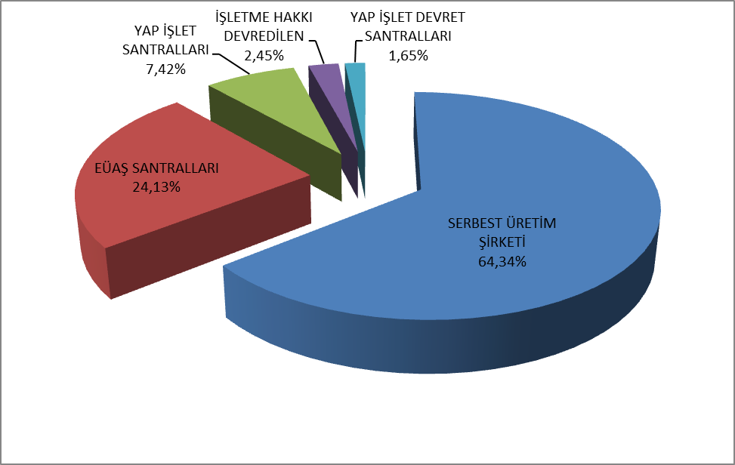
Şekil 1.1 2018 Yılı Haziran Ayı Sonu İtibariyle Lisanslı Elektrik Kurulu Gücünün Kuruluşlara Göre Dağılımı (%)
Tablo-1.2 2018 Yılı Haziran Ayı Sonu İtibariyle Lisanslı Elektrik Kurulu Gücünün Kaynak Bazında Dağılımı Ve 2017 Yılı Haziran Ayı Değeriyle Karşılaştırılması (MW-%)
KAYNAK TÜRÜ | 2017 HAZİRAN |  | 2018 HAZİRAN |  | DEĞİŞİM (%)
 | KURULU GÜÇ (MW) | ORAN (%) | KURULU GÜÇ (MW) | ORAN (%)
DOĞAL GAZ | 25.750,72 | 32,70 | 26.127,56 | 31,76 | 1,46
BARAJLI HİDROLİK | 19.742,30 | 25,07 | 20.308,43 | 24,68 | 2,87
LİNYİT | 9.269,56 | 11,77 | 9.267,12 | 11,26 | -0,03
İTHAL KÖMÜR | 7.616,35 | 9,67 | 8.938,85 | 10,86 | 17,36
AKARSU | 7.278,74 | 9,24 | 7.600,57 | 9,24 | 4,42
RÜZGÂR | 6.137,56 | 7,79 | 6.620,53 | 8,05 | 7,87
JEOTERMAL | 860,78 | 1,09 | 1.144,24 | 1,39 | 32,93
FUEL OİL | 690,39 | 0,88 | 718,71 | 0,87 | 4,10
TAŞ KÖMÜRÜ | 597,90 | 0,76 | 616,15 | 0,75 | 3,05
BİYOKÜTLE | 371,33 | 0,47 | 499,74 | 0,61 | 34,58
ASFALTİT | 405,00 | 0,51 | 405,00 | 0,49 | 0,00
GÜNEŞ | 12,90 | 0,02 | 22,90 | 0,03 | 77,52
NAFTA | 4,74 | 0,01 | 4,74 | 0,01 | 0,00
LNG | 1,95 | 0,00 | 1,95 | 0,00 | 0,00
MOTORİN | 1,04 | 0,00 | 1,04 | 0,00 | 0,00
TOPLAM | 78.741,25 | 100,00 | 82.277,53 | 100,00 | 4,49

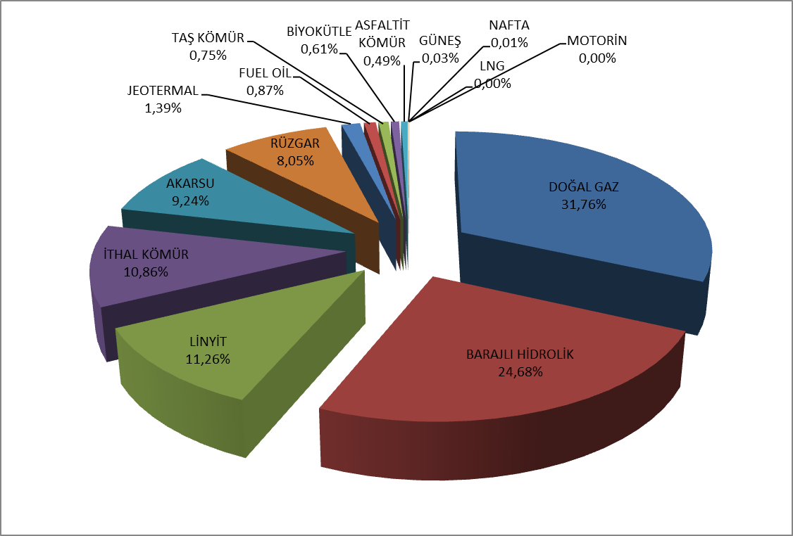
Şekil 1.2 2018 Yılı Haziran Ayı Sonu İtibariyle Lisanslı Elektrik Kurulu Gücünün Kaynak Bazında Dağılımı (%)

Tablo-1.3 2018 Yılı Haziran Döneminde Devreye Giren-Devreden Çıkan Lisanslı Kurulu Güç (MW)
KAYNAK TÜRÜ | DEVREYE GİREN KURULU GÜÇ(MW) | DEVREDEN ÇIKAN KURULU GÜÇ(MW) | NET DEĞİŞİM  (MW)
DOĞALGAZ | - | 142,202 | -142,202
JEOTERMAL | 15,000 | - | 15,000
BİYOKÜTLE | 8,200 | - | 8,200
RÜZGAR | 3,500 | - | 3,500
AKARSU | - | 9,600 | -9,600
BARAJLI HİDROLİK | 199,400 | 16,800 | 182,600
Toplam | 226,100 | 168,602 | 57,498

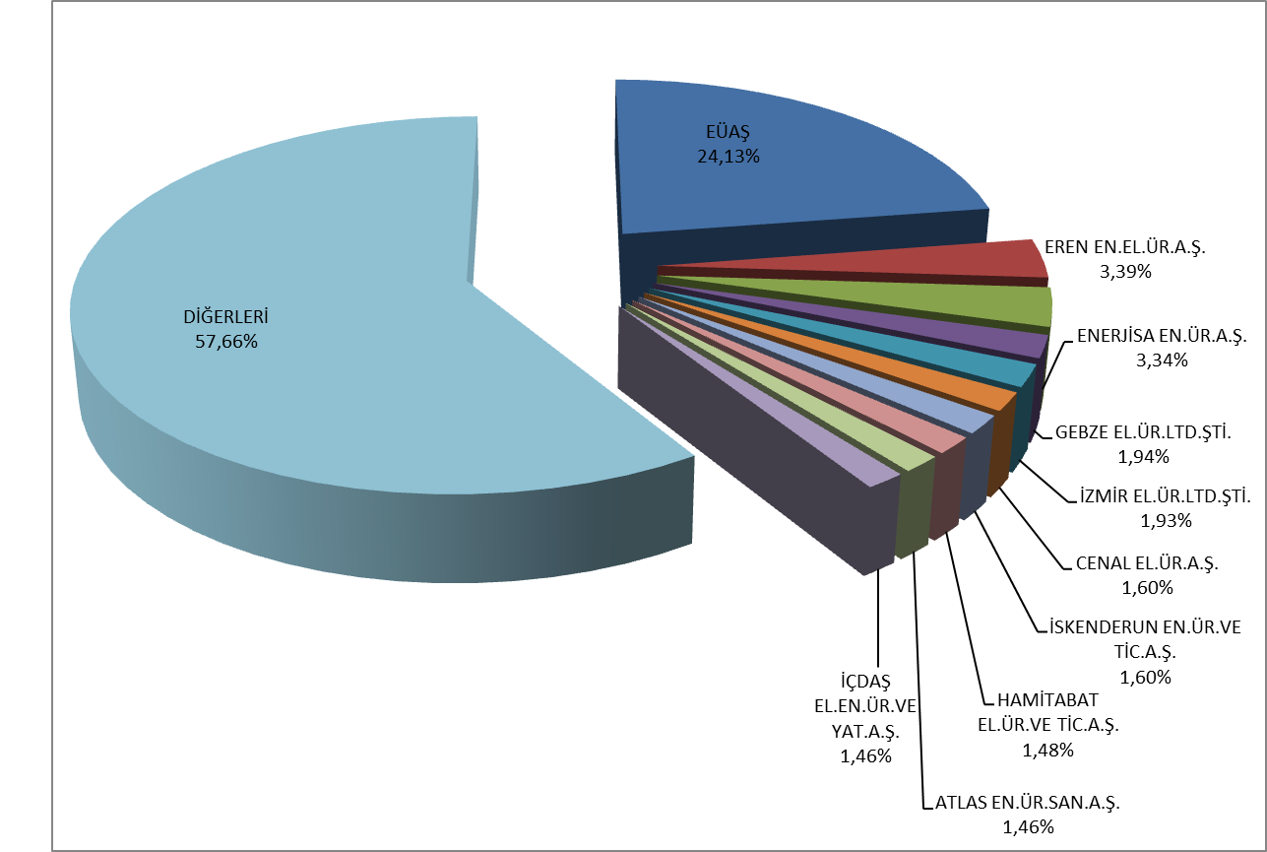
Şekil 1.3 2018 Yılı Haziran Ayı Sonu İtibariyle Lisanslı Elektrik Kurulu Gücünde İlk 10 Şirketin Payları (%)

Tablo-1.4 Haziran 2018 Döneminde Lisanslı Elektrik Üretiminin Kuruluşlara Göre Dağılımı Ve 2017 Yılı Haziran Ayı Değeriyle Karşılaştırılması (MWh-%)
KURULUŞ TÜRÜ | 2017 HAZİRAN |  | 2018 HAZİRAN |  | DEĞİŞİM (%)
 | ÜRETİM  (MWh) | ORAN  (%) | ÜRETİM  (MWh) | ORAN  (%)
SERBEST ÜRETİM ŞİRKETİ | 14.821.405,24 | 65,63 | 16.246.253,15 | 69,67 | 9,61
YAP İŞLET SANTRALLERİ | 3.089.059,37 | 13,68 | 3.104.394,46 | 13,31 | 0,50
EÜAŞ SANTRALLERİ | 3.493.732,82 | 15,47 | 2.971.629,35 | 12,74 | -14,94
İŞLETME HAKKI DEVREDİLEN SANTRALLER | 548.754,00 | 2,43 | 813.234,82 | 3,49 | 48,20
YAP İŞLET DEVRET | 630.500,98 | 2,79 | 182.930,43 | 0,78 | -70,99
Genel Toplam | 22.583.452,41 | 100,00 | 23.318.442,20 | 100,00 | 3,25

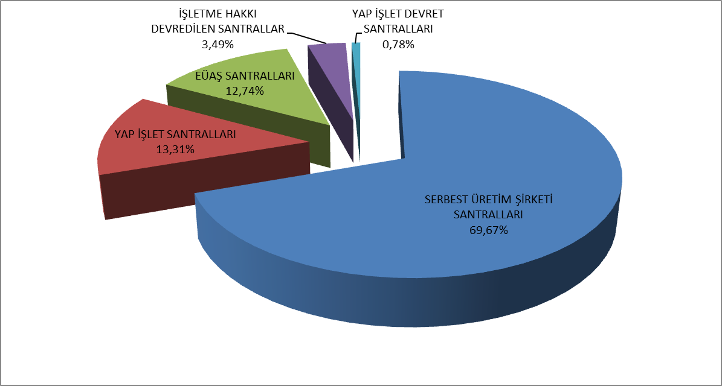
Şekil 1.4 Haziran 2018 Döneminde Lisanslı Elektrik Üretiminin Kuruluş Bazında Dağılımı (%)

Tablo-1.5 Haziran 2018 Döneminde Lisanslı Elektrik Üretiminin Kaynak Bazında Dağılımı Ve 2017 Yılı Haziran Ayı Değeriyle Karşılaştırılması (MWh-%)
KAYNAK TÜRÜ | 2017 HAZİRAN |  | 2018 HAZİRAN |  | DEĞİŞİM (%)
 | ÜRETİM (MWh) | ORAN  (%) | ÜRETİM (MWh) | ORAN  (%)
DOĞAL GAZ | 7.924.890,00 | 35,09 | 6.290.413,33 | 26,98 | -20,62
İTHAL KÖMÜR | 3.920.116,03 | 17,36 | 5.060.700,37 | 21,70 | 29,10
LİNYİT | 3.322.072,04 | 14,71 | 3.744.807,81 | 16,06 | 12,73
BARAJLI HİDROLİK | 3.177.320,39 | 14,07 | 3.697.943,75 | 15,86 | 16,39
AKARSU | 2.111.515,55 | 9,35 | 1.986.306,97 | 8,52 | -5,93
RÜZGAR | 980.671,01 | 4,34 | 1.255.215,50 | 5,38 | 28,00
JEOTERMAL | 439.341,75 | 1,95 | 579.422,05 | 2,48 | 31,88
TAŞ KÖMÜRÜ | 314.975,88 | 1,39 | 255.925,61 | 1,10 | -18,75
BİYOKÜTLE | 159.056,23 | 0,70 | 194.644,41 | 0,83 | 22,37
ASFALTİT | 150.903,55 | 0,67 | 164.725,63 | 0,71 | 9,16
FUEL OİL | 73.791,65 | 0,33 | 83.793,40 | 0,36 | 13,55
GÜNEŞ | 2.708,32 | 0,01 | 4.400,62 | 0,02 | 62,48
MOTORİN | 5.741,00 | 0,03 | 122,00 | 0,00 | -97,87
LNG | 349,00 | 0,00 | 20,76 | 0,00 | -94,05
Genel Toplam | 22.583.452,41 | 100,00 | 23.318.442,20 | 100,00 | 3,25

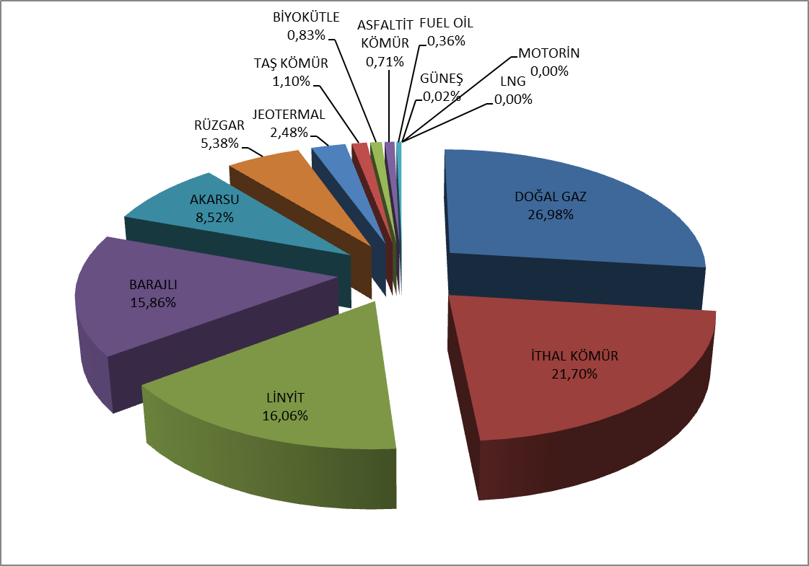
Şekil 1.5 Haziran 2018 Döneminde Lisanslı Elektrik Üretiminin Kaynak Bazında Dağılımı (%)
Tablo-1.7 Haziran 2018 Döneminde Lisanslı Elektrik Üretiminin İl Bazında Dağılımı (MWh)
İLLER | ÜRETİM (MWh) | ORAN (%) | İLLER | ÜRETİM (MWh) | ORAN (%)
ÇANAKKALE | 2.067.393,02 | 8,87 | KARAMAN | 92.885,99 | 0,40
ZONGULDAK | 1.697.855,07 | 7,28 | SİİRT | 85.196,00 | 0,37
ADANA | 1.458.103,04 | 6,25 | TOKAT | 79.728,07 | 0,34
İZMİR | 1.441.784,81 | 6,18 | KAYSERİ | 78.510,63 | 0,34
SAKARYA | 1.212.683,93 | 5,20 | ÇORUM | 69.010,86 | 0,30
HATAY | 1.172.308,50 | 5,03 | KARS | 63.112,40 | 0,27
ANKARA | 1.046.175,79 | 4,49 | KARABÜK | 57.035,93 | 0,24
ARTVİN | 878.020,08 | 3,77 | GAZİANTEP | 48.743,77 | 0,21
MUĞLA | 856.263,70 | 3,67 | AMASYA | 48.146,99 | 0,21
KAHRAMANMARAŞ | 761.435,35 | 3,27 | YALOVA | 47.992,87 | 0,21
BALIKESİR | 731.336,48 | 3,14 | ISPARTA | 43.365,21 | 0,19
MANİSA | 687.279,79 | 2,95 | MUŞ | 39.433,59 | 0,17
KÜTAHYA | 614.529,87 | 2,64 | ESKİŞEHİR | 39.049,45 | 0,17
KIRIKKALE | 578.357,20 | 2,48 | TUNCELİ | 37.889,25 | 0,16
SAMSUN | 567.164,21 | 2,43 | AFYONKARAHİSAR | 33.739,58 | 0,14
İSTANBUL | 421.462,54 | 1,81 | EDİRNE | 32.407,75 | 0,14
KOCAELİ | 403.902,18 | 1,73 | ADIYAMAN | 30.890,30 | 0,13
AYDIN | 394.649,60 | 1,69 | HAKKARİ | 26.049,42 | 0,11
ELAZIĞ | 349.350,91 | 1,50 | KIRŞEHİR | 24.720,91 | 0,11
DENİZLİ | 339.613,69 | 1,46 | BURDUR | 21.139,91 | 0,09
ŞANLIURFA | 331.194,50 | 1,42 | NEVŞEHİR | 20.512,33 | 0,09
ANTALYA | 318.972,25 | 1,37 | BAYBURT | 17.399,29 | 0,07
KIRKLARELİ | 308.489,51 | 1,32 | VAN | 15.595,74 | 0,07
SİVAS | 307.116,42 | 1,32 | ÇANKIRI | 14.864,00 | 0,06
BURSA | 302.896,00 | 1,30 | DÜZCE | 14.673,82 | 0,06
GÜMÜŞHANE | 286.215,15 | 1,23 | SİNOP | 13.957,81 | 0,06
MERSİN | 260.882,93 | 1,12 | KONYA | 11.805,70 | 0,05
GİRESUN | 260.769,67 | 1,12 | MALATYA | 9.756,73 | 0,04
ERZURUM | 245.661,21 | 1,05 | KASTAMONU | 8.780,96 | 0,04
OSMANİYE | 245.281,57 | 1,05 | BİTLİS | 6.870,70 | 0,03
DİYARBAKIR | 239.098,03 | 1,03 | BİLECİK | 6.782,03 | 0,03
TRABZON | 198.717,14 | 0,85 | IĞDIR | 6.342,67 | 0,03
BOLU | 190.140,42 | 0,82 | UŞAK | 5.841,12 | 0,03
TEKİRDAĞ | 166.576,05 | 0,71 | BATMAN | 5.277,71 | 0,02
ŞIRNAK | 164.994,68 | 0,71 | AKSARAY | 3.218,30 | 0,01
RİZE | 150.404,67 | 0,65 | NİĞDE | 921,00 | 0,00
BİNGÖL | 147.466,59 | 0,63 | BARTIN | 894,37 | 0,00
ORDU | 145.167,58 | 0,62 | YOZGAT | 705,7 | 0,00
ERZİNCAN | 109.753,78 | 0,47 | MARDİN | 633,31 | 0,00
ARDAHAN | 95.092,16 | 0,41 | Genel Toplam | 23.318.442,20 | 100

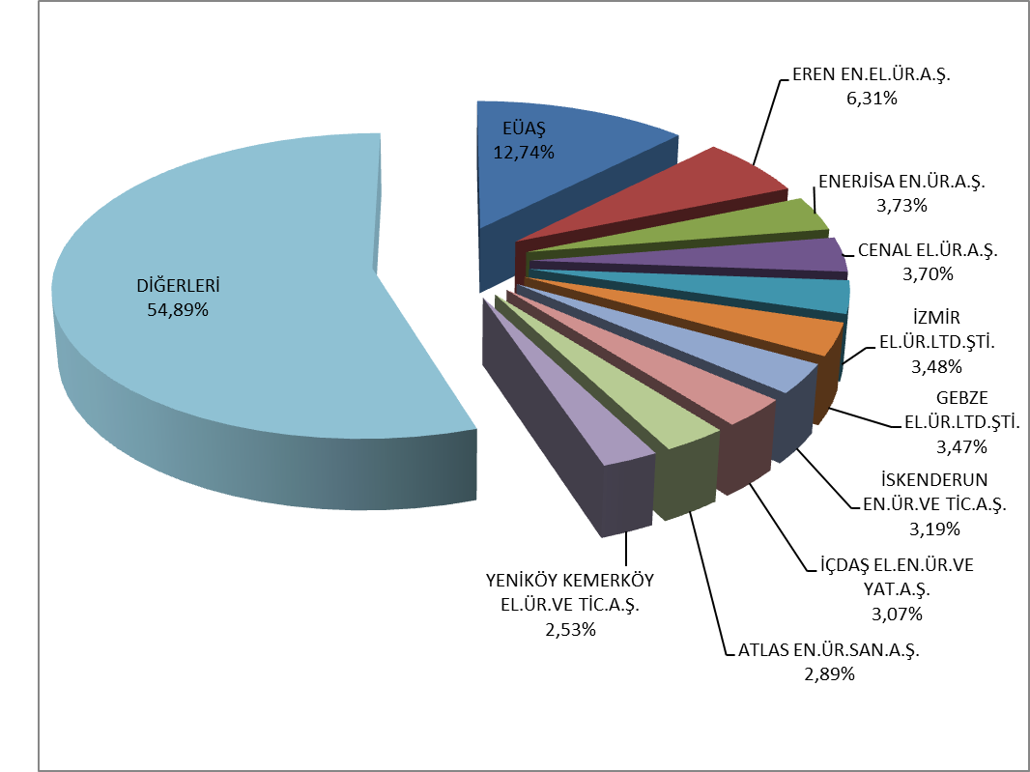
Şekil 1.6 Haziran 2018 Döneminde Lisanslı Elektrik Üretiminde İlk 10 Şirketin Payları (%)

1.2. LİSANSSIZ ÜRETİM

Tablo 1.8 2018 Yılı Haziran Ayı Sonu İtibariyle Lisanssız Elektrik Kurulu Gücünün Kaynaklara Göre Dağılımı (MW)
Kaynak Türü | Kurulu Güç (MW) | Oran (%)
Güneş (Fotovoltaik) | 4.582,67 | 94,60
Doğal gaz | 121,92 | 2,52
Biyokütle | 79,18 | 1,63
Rüzgâr | 50,80 | 1,05
Hidrolik | 8,69 | 0,18
Güneş (Yoğunlaştırılmış) | 1,00 | 0,02
Genel Toplam | 4.844,26 | 100,00

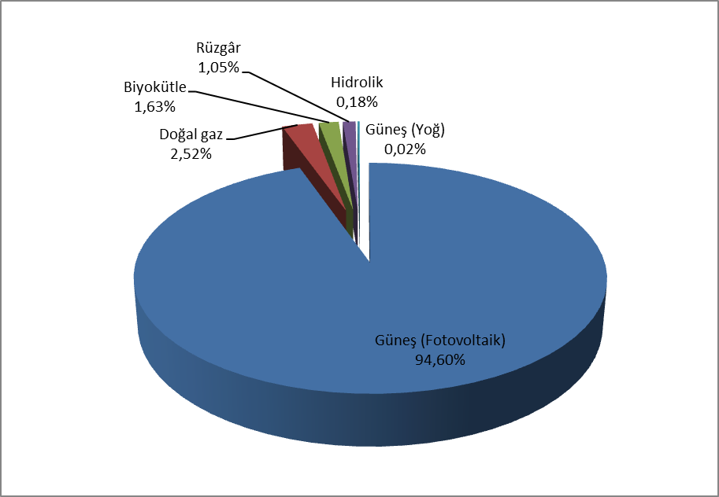
Şekil 1.7 2018 Yılı Haziran Ayı Sonu İtibariyle Lisanssız Elektrik Kurulu Gücünün Kaynaklara Göre Dağılımı (%)

Tablo 1.9 2018 Yılı Haziran Ayı Sonu İtibariyle Lisanssız Elektrik Kurulu Gücünün İllere Göre Dağılımı (MW-%)
İLLER | Kurulu Güç (MW) | Oran  (%) | İLLER | Kurulu Güç (MW) | Oran  (%)
KONYA | 500,17 | 10,32 | İSTANBUL | 40,73 | 0,84
KAYSERİ | 304,16 | 6,28 | MALATYA | 39,41 | 0,81
ANKARA | 278,72 | 5,75 | ÇANKIRI | 39,10 | 0,81
ŞANLIURFA | 204,86 | 4,23 | KIRIKKALE | 36,93 | 0,76
AFYONKARAHİSAR | 200,99 | 4,15 | ERZİNCAN | 35,43 | 0,73
KAHRAMANMARAŞ | 194,76 | 4,02 | AMASYA | 24,51 | 0,51
İZMİR | 178,41 | 3,68 | SAMSUN | 23,47 | 0,48
MERSİN | 161,45 | 3,33 | ÇANAKKALE | 21,66 | 0,45
DENİZLİ | 146,42 | 3,02 | DİYARBAKIR | 20,93 | 0,43
ESKİŞEHİR | 142,83 | 2,95 | HATAY | 17,10 | 0,35
GAZİANTEP | 134,71 | 2,78 | TOKAT | 15,65 | 0,32
ANTALYA | 131,30 | 2,71 | KOCAELİ | 13,57 | 0,28
NEVŞEHİR | 129,00 | 2,66 | BAYBURT | 12,02 | 0,25
ADANA | 119,29 | 2,46 | KİLİS | 11,76 | 0,24
ELAZIĞ | 118,15 | 2,44 | KARABÜK | 10,64 | 0,22
ISPARTA | 103,67 | 2,14 | SAKARYA | 8,79 | 0,18
MANİSA | 101,61 | 2,10 | TEKİRDAĞ | 6,30 | 0,13
NİĞDE | 98,06 | 2,02 | BATMAN | 6,04 | 0,12
AYDIN | 96,76 | 2,00 | SİİRT | 4,65 | 0,10
ADIYAMAN | 92,39 | 1,91 | BİTLİS | 4,48 | 0,09
MUĞLA | 88,60 | 1,83 | KASTAMONU | 3,55 | 0,07
BALIKESİR | 85,12 | 1,76 | KARS | 3,26 | 0,07
AKSARAY | 81,30 | 1,68 | BOLU | 3,24 | 0,07
UŞAK | 80,11 | 1,65 | VAN | 3,18 | 0,07
SİVAS | 70,46 | 1,45 | ZONGULDAK | 2,48 | 0,05
KÜTAHYA | 65,44 | 1,35 | MUŞ | 2,16 | 0,04
ÇORUM | 65,14 | 1,34 | MARDİN | 1,97 | 0,04
OSMANİYE | 63,96 | 1,32 | YALOVA | 1,41 | 0,03
KARAMAN | 63,79 | 1,32 | EDİRNE | 1,24 | 0,03
ERZURUM | 63,39 | 1,31 | ARDAHAN | 1,10 | 0,02
BURDUR | 61,74 | 1,27 | DÜZCE | 1,01 | 0,02
YOZGAT | 60,25 | 1,24 | ORDU | 0,98 | 0,02
BURSA | 46,91 | 0,97 | TUNCELİ | 0,97 | 0,02
BİLECİK | 46,13 | 0,95 | BARTIN | 0,25 | 0,01
KIRŞEHİR | 44,26 | 0,91 | SİNOP | 0,00 | 0,00
 |  |  | Genel Toplam | 4.844,26 | 100,00

Tablo 1.10 Haziran 2018 Döneminde Lisanssız Elektrik Kurulu Gücünün İllere ve Kaynaklara Göre Dağılımı (MW)
İLLER | Biyokütle | Doğal Gaz | Güneş (Fotovoltaik) | Güneş (Yoğunlş.) | Hidrolik | Rüzgar | Toplam
ADANA | 19,55 |  | 99,75 |  |  |  | 119,29
ADIYAMAN |  |  | 92,39 |  |  |  | 92,39
AFYONKARAHİSAR |  |  | 200,99 |  |  |  | 200,99
AKSARAY | 0,40 |  | 80,90 |  |  |  | 81,30
AMASYA |  |  | 23,61 |  |  | 0,90 | 24,51
ANKARA | 0,95 | 10,71 | 265,42 |  | 1,64 |  | 278,72
ANTALYA |  | 11,81 | 119,49 |  |  |  | 131,30
ARDAHAN |  |  | 1,10 |  |  |  | 1,10
AYDIN | 9,63 |  | 87,13 |  |  |  | 96,76
BALIKESİR |  |  | 71,52 | 0,50 |  | 13,10 | 85,12
BARTIN |  |  | 0,25 |  |  |  | 0,25
BATMAN |  |  | 6,04 |  |  |  | 6,04
BAYBURT |  |  | 12,02 |  |  |  | 12,02
BİLECİK |  |  | 46,08 |  |  | 0,05 | 46,13
BİTLİS |  |  | 4,48 |  |  |  | 4,48
BOLU |  |  | 3,24 |  |  |  | 3,24
BURDUR |  |  | 61,74 |  |  |  | 61,74
BURSA | 0,24 | 3,40 | 37,42 |  | 2,35 | 3,50 | 46,91
ÇANAKKALE |  |  | 7,66 |  |  | 14,00 | 21,66
ÇANKIRI |  |  | 39,10 |  |  |  | 39,10
ÇORUM |  | 0,40 | 64,74 |  |  |  | 65,14
DENİZLİ | 0,50 |  | 145,92 |  |  |  | 146,42
DİYARBAKIR |  |  | 20,93 |  |  |  | 20,93
DÜZCE |  |  | 1,01 |  |  |  | 1,01
EDİRNE |  |  | 1,24 |  |  |  | 1,24
ELAZIĞ |  | 1,56 | 116,59 |  |  |  | 118,15
ERZİNCAN |  |  | 35,43 |  |  |  | 35,43
ERZURUM |  | 2,44 | 60,95 |  |  |  | 63,39
ESKİŞEHİR | 11,55 |  | 131,28 |  |  |  | 142,83
GAZİANTEP |  |  | 134,71 |  |  |  | 134,71
HATAY |  |  | 16,10 |  |  | 1,00 | 17,10
ISPARTA |  |  | 103,67 |  |  |  | 103,67
İSTANBUL |  | 33,71 | 3,37 |  |  | 3,65 | 40,73
İZMİR |  | 6,04 | 168,42 | 0,50 |  | 3,45 | 178,41
KAHRAMANMARAŞ |  | 29,84 | 164,92 |  |  |  | 194,76
KARABÜK |  |  | 10,64 |  |  |  | 10,64
KARAMAN | 0,95 |  | 62,84 |  |  |  | 63,79
KARS |  |  | 3,26 |  |  |  | 3,26
KASTAMONU | 0,25 |  | 3,30 |  |  |  | 3,55
KAYSERİ |  |  | 304,16 |  |  |  | 304,16
KIRIKKALE |  |  | 36,93 |  |  |  | 36,93
KIRŞEHİR | 1,00 |  | 43,26 |  |  |  | 44,26
KİLİS |  |  | 11,76 |  |  |  | 11,76
KOCAELİ | 0,71 | 2,02 | 6,59 |  | 4,25 |  | 13,57
KONYA | 0,25 | 1,71 | 497,71 |  |  | 0,50 | 500,17
KÜTAHYA | 1,41 |  | 64,02 |  |  |  | 65,44
MALATYA | 3,60 |  | 35,81 |  |  |  | 39,41
MANİSA | 5,82 |  | 95,79 |  |  |  | 101,61
MARDİN |  |  | 1,97 |  |  |  | 1,97
MERSİN | 13,63 | 5,52 | 142,30 |  |  |  | 161,45
MUĞLA |  |  | 88,60 |  |  |  | 88,60
MUŞ |  |  | 2,16 |  |  |  | 2,16
NEVŞEHİR | 1,60 |  | 127,40 |  |  |  | 129,00
NİĞDE |  |  | 98,06 |  |  |  | 98,06
ORDU | 0,98 |  |  |  |  |  | 0,98
OSMANİYE |  |  | 63,96 |  |  |  | 63,96
SAKARYA |  | 8,60 | 0,19 |  |  |  | 8,79
SAMSUN |  |  | 18,51 |  | 0,45 | 4,50 | 23,47
SİİRT |  |  | 4,65 |  |  |  | 4,65
SİNOP |  |  | 0,00 |  |  |  | 0,00
SİVAS |  |  | 70,46 |  |  |  | 70,46
ŞANLIURFA |  |  | 204,86 |  |  |  | 204,86
TEKİRDAĞ |  |  | 3,15 |  |  | 3,15 | 6,30
TOKAT | 2,27 |  | 10,38 |  |  | 3,00 | 15,65
TUNCELİ |  |  | 0,97 |  |  |  | 0,97
UŞAK |  | 2,40 | 77,71 |  |  |  | 80,11
VAN |  | 1,76 | 1,42 |  |  |  | 3,18
YALOVA | 1,41 |  |  |  |  |  | 1,41
YOZGAT |  |  | 60,25 |  |  |  | 60,25
ZONGULDAK | 2,48 |  |  |  |  |  | 2,48
Genel Toplam | 79,18 | 121,92 | 4.582,67 | 1,00 | 8,69 | 50,80 | 4.844,26

Tablo 1.11 Haziran 2018 Döneminde Lisanssız Elektrik Üretimi ve Yapılan Ödeme Miktarının Kaynaklara Göre Dağılımı (MWh-TL)
Kaynak Türü | İhtiyaç Fazlası Satın Alınan Enerji Miktarı (MWh) | Oran  (%) | Brüt Lisanssız Üretim Miktarı (MWh) | Oran  (%) | İhtiyaç Fazlası Satın Alınan Enerji Miktarı İçin Yapılan Ödeme Miktarı (TL) | Oran  (%)
Güneş | 864.161,40 | 96,96 | 869.824,78 | 96,11 | 530.334.136,06 | 97,42
Biyokütle | 17.275,71 | 1,94 | 17.398,37 | 1,92 | 10.643.807,72 | 1,96
Rüzgâr | 6.755,68 | 0,76 | 7.164,68 | 0,79 | 2.331.706,24 | 0,43
Hidrolik | 3.097,14 | 0,35 | 3.158,40 | 0,35 | 1.049.852,64 | 0,19
Doğalgaz | 0,00 | 0,00 | 7.515,37 | 0,83 | 0,00 | 0,00
Genel Toplam | 891.289,92 | 100,00 | 905.061,61 | 100,00 | 544.359.502,65 | 100,00

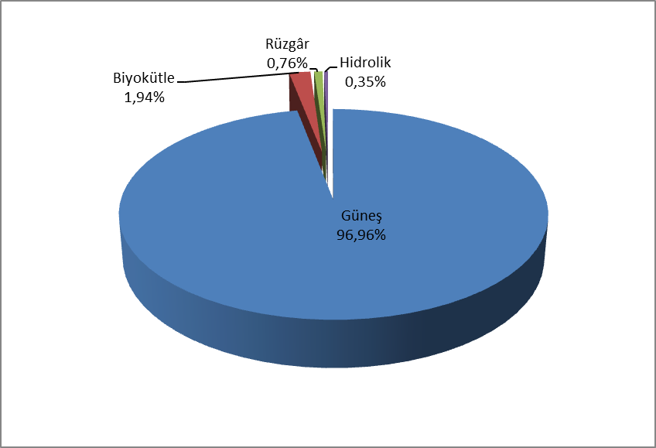
Şekil 1.8 Haziran 2018 Döneminde Lisanssız Elektrik Üretiminin Kaynaklara Göre Dağılımı (%)

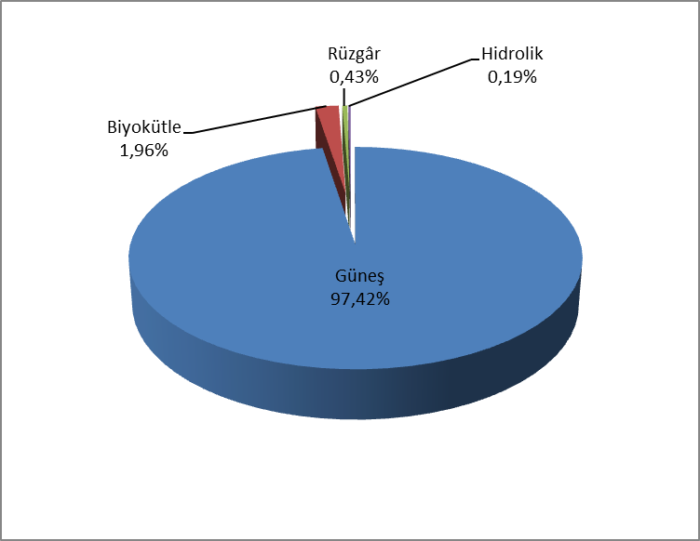
Şekil 1.9 Haziran 2018 Döneminde İhtiyaç Fazlası Satın Alınan Enerji Miktarı İçin Yapılan Ödeme Miktarının Kaynaklara Göre Dağılımı (%)
Tablo 1.12 Haziran 2018 Döneminde Lisanssız Elektrik Üretiminin İllere Göre Dağılımı (MWh-%)
İLLER | Üretim (MWh) | Oran (%) | İLLER | Üretim (MWh) | Oran (%)
KONYA | 93.608,06 | 10,50 | KIRIKKALE | 7.183,33 | 0,81
KAYSERİ | 58.865,34 | 6,60 | DİYARBAKIR | 4.446,42 | 0,50
ANKARA | 44.794,32 | 5,03 | AMASYA | 4.212,48 | 0,47
ŞANLIURFA | 39.963,88 | 4,48 | SAMSUN | 3.410,93 | 0,38
İZMİR | 37.261,22 | 4,18 | HATAY | 2.981,70 | 0,33
AFYONKARAHİSAR | 36.363,31 | 4,08 | TOKAT | 2.939,35 | 0,33
MANİSA | 32.467,11 | 3,64 | KOCAELİ | 2.290,15 | 0,26
KAHRAMANMARAŞ | 30.945,65 | 3,47 | BAYBURT | 2.278,83 | 0,26
ESKİŞEHİR | 28.257,98 | 3,17 | ÇANAKKALE | 2.159,25 | 0,24
ELAZIĞ | 27.007,32 | 3,03 | KİLİS | 2.046,04 | 0,23
MERSİN | 26.190,22 | 2,94 | KARABÜK | 1.683,80 | 0,19
GAZİANTEP | 25.557,23 | 2,87 | ÇANKIRI | 1.378,07 | 0,15
NEVŞEHİR | 23.144,11 | 2,60 | BATMAN | 1.167,46 | 0,13
DENİZLİ | 21.631,27 | 2,43 | SİİRT | 1.056,15 | 0,12
ANTALYA | 20.813,46 | 2,34 | ZONGULDAK | 918,13 | 0,10
AYDIN | 20.256,44 | 2,27 | RİZE | 866,98 | 0,10
ISPARTA | 18.955,83 | 2,13 | YALOVA | 784,09 | 0,09
NİĞDE | 17.527,07 | 1,97 | BİTLİS | 686,59 | 0,08
ADIYAMAN | 17.520,68 | 1,97 | KASTAMONU | 626,02 | 0,07
MUĞLA | 17.216,48 | 1,93 | BİNGÖL | 587,11 | 0,07
AKSARAY | 16.966,51 | 1,90 | İSTANBUL | 580,59 | 0,07
KÜTAHYA | 15.757,39 | 1,77 | TEKİRDAĞ | 570,78 | 0,06
MALATYA | 15.439,72 | 1,73 | BOLU | 530,75 | 0,06
ADANA | 15.206,12 | 1,71 | KARS | 464,63 | 0,05
SİVAS | 13.764,24 | 1,54 | EDİRNE | 404,85 | 0,05
BALIKESİR | 13.658,35 | 1,53 | MUŞ | 294,34 | 0,03
UŞAK | 13.655,44 | 1,53 | MARDİN | 247,92 | 0,03
KARAMAN | 13.041,32 | 1,46 | TUNCELİ | 221,12 | 0,02
ÇORUM | 12.398,17 | 1,39 | ORDU | 184,65 | 0,02
YOZGAT | 11.746,09 | 1,32 | GÜMÜŞHANE | 180,07 | 0,02
BURDUR | 10.333,25 | 1,16 | ARDAHAN | 176,29 | 0,02
OSMANİYE | 9.987,26 | 1,12 | VAN | 139,03 | 0,02
ERZURUM | 9.822,19 | 1,10 | KIRKLARELİ | 68,49 | 0,01
KIRŞEHİR | 8.775,31 | 0,98 | DÜZCE | 66,69 | 0,01
BİLECİK | 8.637,19 | 0,97 | SAKARYA | 20,18 | 0,00
BURSA | 8.577,48 | 0,96 | BARTIN | 9,28 | 0,00
ERZİNCAN | 7.314,14 | 0,82 | SİNOP | 0,24 | 0,00
 |  |  | Genel Toplam | 891.289,92 | 100,00
Tablo 1.13 Haziran 2018 Döneminde Lisanssız Elektrik Üretiminin İllere ve Kaynaklara Göre Dağılımı (MWh)
İLLER | Biyokütle | Güneş | Hidrolik | Rüzgar | Toplam
ADANA | 78,78 | 15.127,34 |  |  | 15.206,12
ADIYAMAN |  | 17.520,68 |  |  | 17.520,68
AFYONKARAHİSAR |  | 36.363,31 |  |  | 36.363,31
AKSARAY | 187,98 | 16.778,53 |  |  | 16.966,51
AMASYA |  | 4.072,96 |  | 139,52 | 4.212,48
ANKARA | 415,59 | 44.378,73 |  |  | 44.794,32
ANTALYA |  | 20.813,46 |  |  | 20.813,46
ARDAHAN |  | 176,29 |  |  | 176,29
AYDIN | 2.666,16 | 17.590,27 |  |  | 20.256,44
BALIKESİR |  | 10.318,78 |  | 3.339,57 | 13.658,35
BARTIN |  | 9,28 |  |  | 9,28
BATMAN |  | 1.167,46 |  |  | 1.167,46
BAYBURT |  | 2.278,83 |  |  | 2.278,83
BİLECİK |  | 8.637,19 |  |  | 8.637,19
BİNGÖL |  | 587,11 |  |  | 587,11
BİTLİS |  | 686,59 |  |  | 686,59
BOLU |  | 530,75 |  |  | 530,75
BURDUR |  | 10.333,25 |  |  | 10.333,25
BURSA | 0,02 | 6.428,90 | 926,36 | 1.222,21 | 8.577,48
ÇANAKKALE |  | 1.428,76 |  | 730,49 | 2.159,25
ÇANKIRI |  | 1.378,07 |  |  | 1.378,07
ÇORUM |  | 12.398,17 |  |  | 12.398,17
DENİZLİ |  | 21.631,27 |  |  | 21.631,27
DİYARBAKIR |  | 4.446,42 |  |  | 4.446,42
DÜZCE |  | 66,69 |  |  | 66,69
EDİRNE |  | 331,18 |  | 73,66 | 404,85
ELAZIĞ |  | 27.007,32 |  |  | 27.007,32
ERZİNCAN |  | 7.314,14 |  |  | 7.314,14
ERZURUM |  | 9.822,19 |  |  | 9.822,19
ESKİŞEHİR | 3.090,92 | 25.167,06 |  |  | 28.257,98
GAZİANTEP |  | 25.557,23 |  |  | 25.557,23
GÜMÜŞHANE |  | 180,07 |  |  | 180,07
HATAY |  | 2.900,42 |  | 81,27 | 2.981,70
ISPARTA |  | 18.955,83 |  |  | 18.955,83
İSTANBUL | 0,35 | 255,99 |  | 324,25 | 580,59
İZMİR | 677,13 | 36.004,49 |  | 579,61 | 37.261,22
KAHRAMANMARAŞ |  | 30.945,65 |  |  | 30.945,65
KARABÜK |  | 1.683,80 |  |  | 1.683,80
KARAMAN | 393,43 | 12.647,89 |  |  | 13.041,32
KARS | 0,00 | 464,63 |  |  | 464,63
KASTAMONU | 4,90 | 621,12 |  |  | 626,02
KAYSERİ |  | 58.865,34 |  |  | 58.865,34
KIRIKKALE |  | 7.183,33 |  |  | 7.183,33
KIRKLARELİ |  | 68,49 |  |  | 68,49
KIRŞEHİR | 273,07 | 8.502,24 |  |  | 8.775,31
KİLİS |  | 2.046,04 |  |  | 2.046,04
KOCAELİ | 301,54 | 771,25 | 1.217,36 |  | 2.290,15
KONYA |  | 93.608,06 |  |  | 93.608,06
KÜTAHYA | 765,18 | 14.992,22 |  |  | 15.757,39
MALATYA | 1.203,05 | 14.236,67 |  |  | 15.439,72
MANİSA | 313,92 | 32.153,19 |  |  | 32.467,11
MARDİN |  | 247,92 |  |  | 247,92
MERSİN | 3.752,32 | 22.437,90 |  |  | 26.190,22
MUĞLA |  | 17.216,48 |  |  | 17.216,48
MUŞ |  | 294,34 |  |  | 294,34
NEVŞEHİR | 533,29 | 22.610,83 |  |  | 23.144,11
NİĞDE |  | 17.527,07 |  |  | 17.527,07
ORDU | 184,65 |  |  |  | 184,65
OSMANİYE |  | 9.987,26 |  |  | 9.987,26
RİZE |  |  | 866,98 |  | 866,98
SAKARYA |  | 20,18 |  |  | 20,18
SAMSUN |  | 3.319,55 | 86,44 | 4,94 | 3.410,93
SİİRT |  | 1.056,15 |  |  | 1.056,15
SİNOP |  | 0,24 |  |  | 0,24
SİVAS |  | 13.764,24 |  |  | 13.764,24
ŞANLIURFA |  | 39.963,88 |  |  | 39.963,88
TEKİRDAĞ |  | 530,41 |  | 40,37 | 570,78
TOKAT | 731,21 | 1.988,34 |  | 219,80 | 2.939,35
TUNCELİ |  | 221,12 |  |  | 221,12
UŞAK |  | 13.655,44 |  |  | 13.655,44
VAN |  | 139,03 |  |  | 139,03
YALOVA | 784,09 |  |  |  | 784,09
YOZGAT |  | 11.746,09 |  |  | 11.746,09
ZONGULDAK | 918,13 |  |  |  | 918,13
Genel Toplam | 17.275,71 | 864.161,40 | 3.097,14 | 6.755,68 | 891.289,92

1.3. YEKDEM

Tablo 1.14 Haziran 2018 Döneminde YEKDEM Kapsamındaki Üretimin Kaynaklara Göre Dağılımı ve 2017 Yılı Haziran Ayı Değeriyle Karşılaştırılması (MWh-%)
Kaynak Türü | 2017 Yılı Haziran Ayı YEKDEM Kapsamındaki Üretim (MWh) | 2017 Haziran Payı (%) | 2018 Yılı Haziran Ayı YEKDEM Kapsamındaki Üretim (MWh) | 2018 Haziran Payı (%) | Haziran 2017- Haziran 2018 Değişimi (%)
Biyokütle | 145.042,44 | 3,18 | 167.644,51 | 2,85 | 15,58
Güneş | 2.749,49 | 0,06 | 4.381,28 | 0,07 | 59,35
Hidrolik | 2.854.801,93 | 62,62 | 3.140.878,06 | 53,42 | 10,02
Jeotermal | 345.957,75 | 7,59 | 463.986,82 | 7,89 | 34,12
Rüzgâr | 923.897,23 | 20,26 | 1.211.336,98 | 20,60 | 31,11
Lisanssız | 286.790,99 | 6,29 | 891.289,92 | 15,16 | 210,78
Genel Toplam | 4.559.239,83 | 100,00 | 5.879.517,57 | 100,00 | 28,96

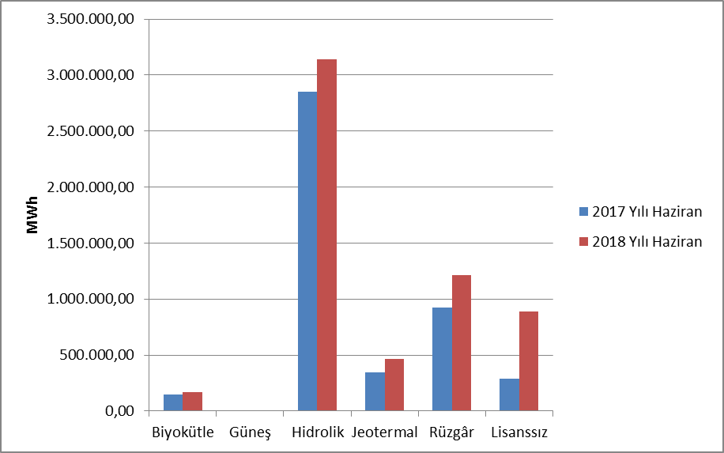
Şekil 1.10 Haziran 2018 Döneminde YEKDEM Kapsamındaki Üretimin Kaynaklara Göre Dağılımı ve 2017 Yılı Haziran Ayı Değeriyle Karşılaştırılması (MWh)
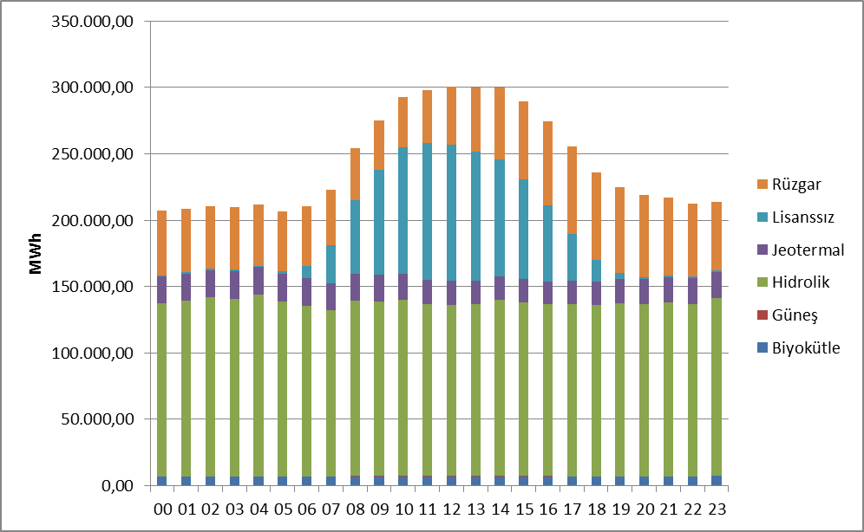
Şekil 1.11 Haziran 2018 Döneminde YEKDEM Kapsamındaki Üretimin Saatlik Bazda Kaynaklara Göre Dağılımı (MWh)

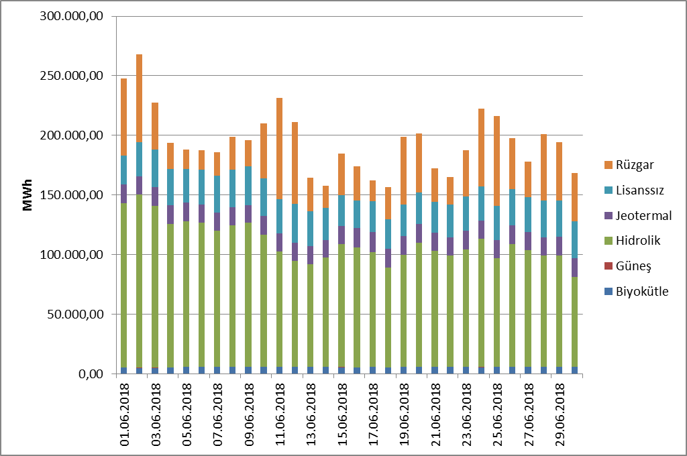
Şekil 1.12 Haziran 2018 Döneminde YEKDEM Kapsamındaki Üretimin Günlük Bazda Kaynaklara Göre Dağılımı (MWh)

Tablo 1.15 Haziran 2018 Döneminde YEKDEM Kapsamındaki Üretim ile Lisanslı Üretimin Karşılaştırılması ve Yapılan Ödeme Miktarı
Yıllar | YEKDEM Kapsamında üretilen Enerji için yapılan ödeme miktarı (TL) | YEKDEM Ortalama Fiyatı (TL/MWh) | YEKDEM Ek Maliyeti (TL/MWh) | YEKDEM Kapsamındaki  Üretim (MWh) | Lisanslı Üretim (MWh) | YEKDEM Kapsamındaki Üretimin Toplam Lisanslı Üretime Oranı (%)
2017 Haziran | 1.185.813.356,18 | 260,09 | 28,62 | 4.559.239,83 | 22.583.452,41 | 20,19
2018 Haziran | 1.835.526.542,26 | 312,19 | 39,39 | 5.879.517,57 | 23.318.442,20 | 25,21

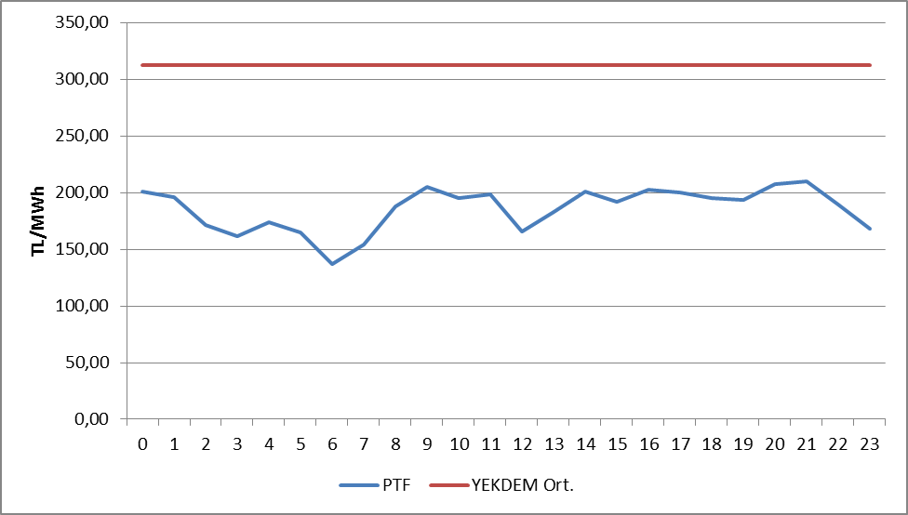
Şekil 1.13 Haziran 2018 Döneminde YEKDEM Aylık Ortalama Fiyatı ile Piyasa Takas Fiyatının (PTF) Saatlik Dağılımı (TL/MWh)

2. TÜKETİM

2.1. FİİLİ TÜKETİM

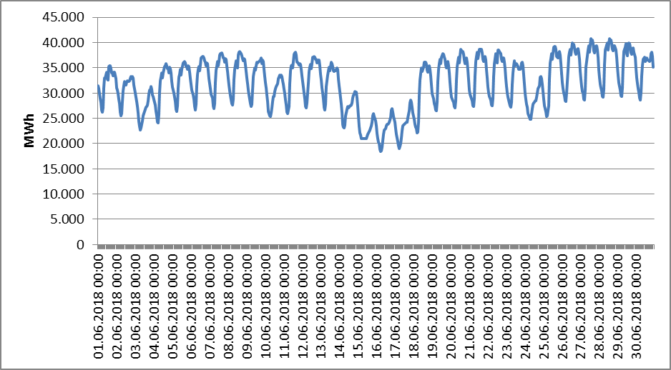
Şekil 2.1 Haziran 2018 Döneminde Elektrik Tüketiminin Saatlik Gelişimi (MWh)

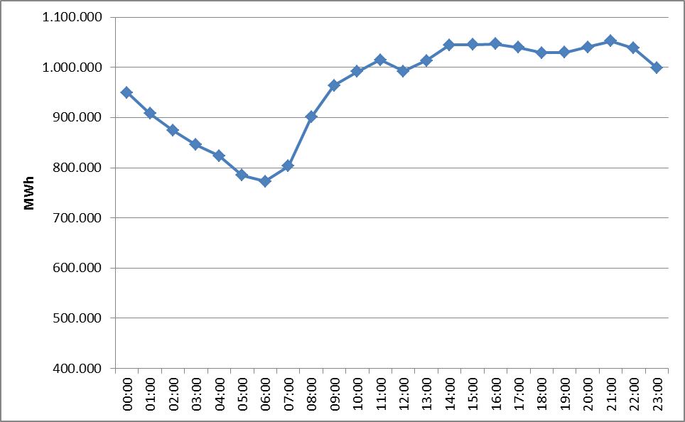
Şekil 2.2 Haziran 2018 Döneminde Elektrik Tüketiminin Saat Bazında Dağılımı (MWh)
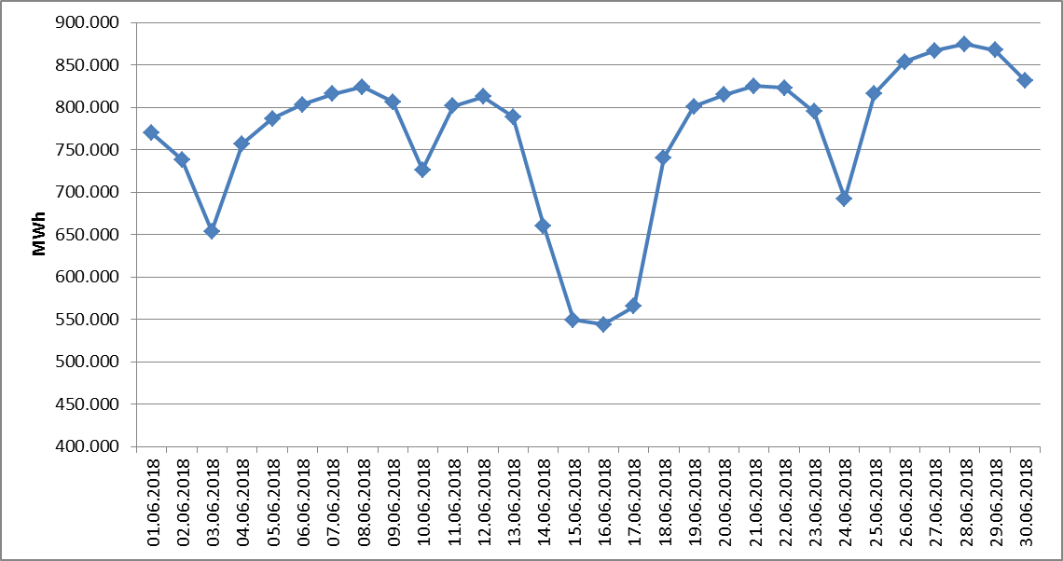
Şekil 2.3 Haziran 2018 Döneminde Elektrik Tüketiminin Gün Bazında Dağılımı (MWh)

2.2. FATURALANAN TÜKETİM

Tablo 2.1 Faturalanan Elektrik Tüketiminin Dağıtım Bölgesi Bazında
Dağılımının Dönemler Arası Karşılaştırılması (MWh-%)
Dağıtım Bölgesi | 2017 |  | 2018 |  | Değişim (%)
 | Haziran |  | Haziran
 | Miktar | Pay(%) | Miktar | Pay(%)
TOROSLAR | 2.114.622,83 | 12,187 | 2.151.004,86 | 11,557 | 1,72
BOĞAZİÇİ | 2.053.906,33 | 11,838 | 2.142.889,36 | 11,513 | 4,33
GDZ | 1.628.819,82 | 9,388 | 1.763.098,03 | 9,473 | 8,24
ULUDAĞ | 1.447.724,36 | 8,344 | 1.544.843,83 | 8,300 | 6,71
BAŞKENT | 1.270.870,12 | 7,325 | 1.404.100,60 | 7,544 | 10,48
SAKARYA | 1.157.216,64 | 6,670 | 1.278.773,93 | 6,871 | 10,50
İST. ANADOLU Y. | 951.341,75 | 5,483 | 1.000.754,37 | 5,377 | 5,19
AKDENİZ | 827.763,58 | 4,771 | 918.981,47 | 4,937 | 11,02
MERAM | 794.685,09 | 4,580 | 886.022,29 | 4,760 | 11,49
ADM | 737.998,53 | 4,253 | 801.112,71 | 4,304 | 8,55
TRAKYA | 767.596,16 | 4,424 | 799.771,73 | 4,297 | 4,19
OSMANGAZİ | 720.606,48 | 4,153 | 770.333,63 | 4,139 | 6,90
DİCLE | 696.827,16 | 4,016 | 740.754,34 | 3,980 | 6,30
YEŞİLIRMAK | 434.740,13 | 2,506 | 528.826,13 | 2,841 | 21,64
AKEDAŞ | 387.795,12 | 2,235 | 462.767,98 | 2,486 | 19,33
ÇORUH | 281.602,37 | 1,623 | 294.236,24 | 1,581 | 4,49
KAYSERİ VE C. | 267.078,62 | 1,539 | 282.416,92 | 1,517 | 5,74
FIRAT | 247.416,46 | 1,426 | 264.437,32 | 1,421 | 6,88
ÇAMLIBEL | 220.479,86 | 1,271 | 227.616,25 | 1,223 | 3,24
ARAS | 198.089,66 | 1,142 | 196.194,51 | 1,054 | -0,96
VANGÖLÜ | 143.582,25 | 0,828 | 153.540,48 | 0,825 | 6,94
Genel Toplam | 17.350.763,32 | 100 | 18.612.476,96 | 100 | 7,27

*Tüketim miktarı, hem iletim seviyesinden bağlı tüketicilerin hem de dağıtım seviyesinden bağlı tüketicilerin tüketimlerini içermektedir.

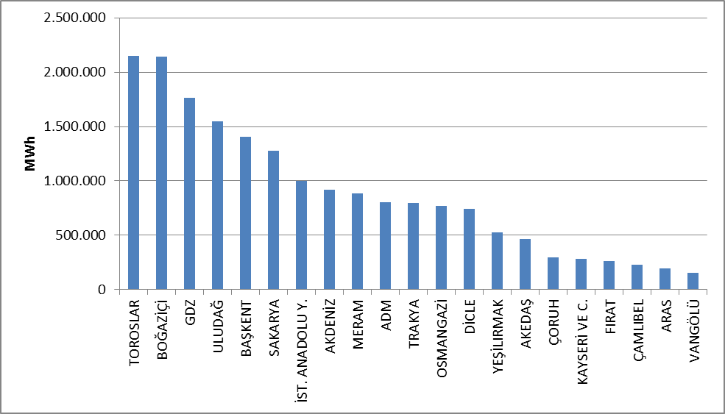
Şekil 2.4 Haziran 2018 Dönemi Faturalanan Elektrik Tüketiminin Dağıtım Bölgesi Bazında Dağılımı (MWh)

Tablo 2.2 Faturalanan Elektrik Tüketiminin Tüketici Türü Bazında Dağılımının
Dönemler Arası Karşılaştırılması (MWh-%)
Tüketici Türü | 2017  Haziran |  | 2018  Haziran |  | Değişim (%)
 | Miktar | Pay(%) | Miktar | Pay(%)
Sanayi | 7.299.599,64 | 42,071 | 7.634.065,58 | 41,016 | 4,58
Ticarethane | 5.239.588,62 | 30,198 | 5.616.259,91 | 30,175 | 7,19
Mesken | 3.899.828,17 | 22,476 | 4.259.483,79 | 22,885 | 9,22
Tarımsal Sulama | 624.012,98 | 3,596 | 813.579,27 | 4,371 | 30,38
Aydınlatma | 287.733,91 | 1,658 | 289.088,40 | 1,553 | 0,47
Genel Toplam | 17.350.763,32 | 100 | 18.612.476,96 | 100 | 7,27

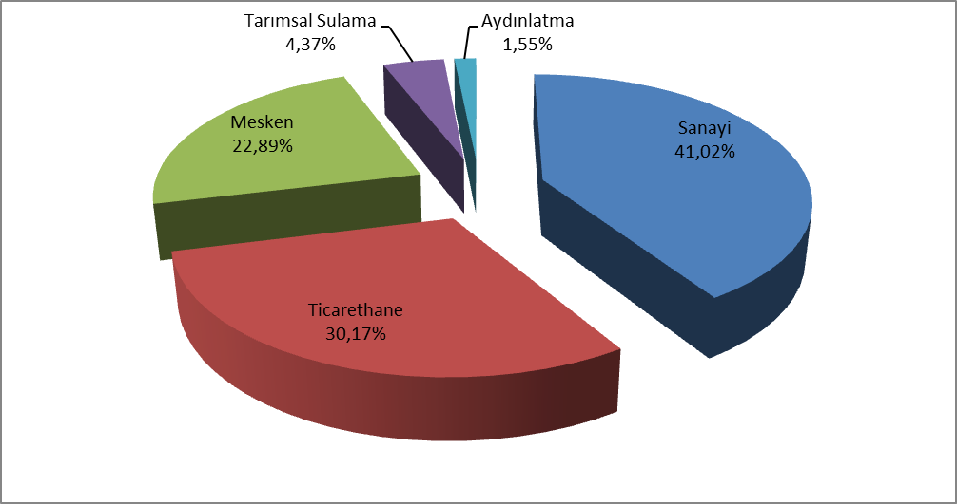
Şekil 2.5 Haziran 2018 Döneminde Faturalanan Elektrik Tüketiminin Tüketici
Türü Bazında Dağılımı (%)

Tablo 2.3 Tüketici Sayısının Tüketici Türü Bazında Dağılımının Dönemler Arası
Karşılaştırılması (Adet-%)
Tüketici Türü | 2017 Haziran |  | 2018 Haziran |  | Değişim (%)
 | Adet | Pay(%) | Adet | Pay(%)
Aydınlatma | 334.451 | 0,801 | 344.013 | 0,796 | 2,86
Mesken | 33.997.113 | 81,471 | 35.142.439 | 81,299 | 3,37
Sanayi | 61.576 | 0,148 | 64.280 | 0,149 | 4,39
Tarımsal Sulama | 620.902 | 1,488 | 642.033 | 1,485 | 3,40
Ticarethane | 6.715.229 | 16,092 | 7.033.651 | 16,272 | 4,74
Genel Toplam | 41.729.271 | 100 | 43.226.416 | 100 | 3,59

Tablo 2.4 Tüketici Sayısının Dağıtım Bölgesi Bazında Dağılımının Dönemler
Arası Karşılaştırılması (Adet-%)
Dağıtım Bölgesi | 2017 Haziran | 2018 Haziran | Değişim (%)
ADM | 1.813.632 | 1.860.551 | 2,59
AKDENİZ | 2.031.364 | 2.125.783 | 4,65
AKEDAŞ | 665.709 | 692.544 | 4,03
ARAS | 945.957 | 983.788 | 4,00
BAŞKENT | 4.155.782 | 4.272.893 | 2,82
BOĞAZİÇİ | 4.957.698 | 5.111.307 | 3,10
ÇAMLIBEL | 931.638 | 958.018 | 2,83
ÇORUH | 1.284.076 | 1.336.728 | 4,10
DİCLE | 1.711.372 | 1.769.730 | 3,41
FIRAT | 901.281 | 939.912 | 4,29
GDZ | 3.112.992 | 3.227.533 | 3,68
İSTANBUL ANADOLU Y. | 2.794.288 | 2.884.718 | 3,24
KAYSERİ VE C. | 683.532 | 708.054 | 3,59
MERAM | 1.990.959 | 2.043.892 | 2,66
OSMANGAZİ | 1.681.762 | 1.753.121 | 4,24
SAKARYA | 1.694.564 | 1.782.973 | 5,22
TOROSLAR | 3.736.792 | 3.880.382 | 3,84
TRAKYA | 1.003.837 | 1.058.923 | 5,49
ULUDAĞ | 3.033.498 | 3.138.702 | 3,47
VANGÖLÜ | 634.603 | 665.335 | 4,84
YEŞİLIRMAK | 1.963.935 | 2.031.529 | 3,44
Genel Toplam | 41.729.271 | 43.226.416 | 3,59

Tablo 2.5. Tüketici Sayısının İl Bazında Dağılımının Dönemler Arası Karşılaştırılması (Adet-%)
İl Adı | 2017  Haziran | 2018  Haziran | Değişim (%) | İl Adı | 2017  Haziran | 2018  Haziran | Değişim (%)
İSTANBUL | 7.751.986 | 7.996.025 | 3,15 | YOZGAT | 251.932 | 258.312 | 2,53
ANKARA | 2.914.035 | 2.995.786 | 2,81 | EDİRNE | 238.562 | 258.661 | 8,43
İZMİR | 2.335.582 | 2.419.205 | 3,58 | RİZE | 235.497 | 245.107 | 4,08
ANTALYA | 1.588.886 | 1.666.694 | 4,90 | OSMANİYE | 224.277 | 233.172 | 3,97
BURSA | 1.550.069 | 1.607.976 | 3,74 | ADIYAMAN | 217.659 | 225.428 | 3,57
KONYA | 1.118.464 | 1.146.311 | 2,49 | UŞAK | 212.814 | 222.890 | 4,73
ADANA | 1.048.246 | 1.085.117 | 3,52 | KIRKLARELİ | 200.769 | 213.285 | 6,23
MERSİN | 976.595 | 1.012.684 | 3,70 | AKSARAY | 204.079 | 209.410 | 2,61
BALIKESİR | 915.277 | 941.221 | 2,83 | AMASYA | 197.583 | 204.695 | 3,60
KOCAELİ | 862.280 | 898.782 | 4,23 | YALOVA | 197.458 | 204.523 | 3,58
MANİSA | 777.410 | 808.328 | 3,98 | NİĞDE | 197.172 | 204.342 | 3,64
SAMSUN | 770.304 | 797.799 | 3,57 | DÜZCE | 179.845 | 193.679 | 7,69
HATAY | 724.677 | 754.242 | 4,08 | NEVŞEHİR | 183.043 | 187.333 | 2,34
GAZİANTEP | 698.717 | 729.031 | 4,34 | BATMAN | 171.985 | 177.086 | 2,97
KAYSERİ | 678.818 | 703.295 | 3,61 | BOLU | 169.297 | 178.676 | 5,54
AYDIN | 662.904 | 678.893 | 2,41 | BURDUR | 169.495 | 176.127 | 3,91
MUĞLA | 598.486 | 612.299 | 2,31 | AĞRI | 163.622 | 170.463 | 4,18
ŞANLIURFA | 578.627 | 597.185 | 3,21 | KARABÜK | 161.515 | 167.095 | 3,45
TEKİRDAĞ | 564.506 | 586.977 | 3,98 | SİNOP | 160.838 | 165.762 | 3,06
ESKİŞEHİR | 552.994 | 581.935 | 5,23 | KIRIKKALE | 153.834 | 159.362 | 3,59
DENİZLİ | 552.242 | 569.359 | 3,10 | ERZİNCAN | 146.656 | 152.269 | 3,83
TRABZON | 534.637 | 561.769 | 5,07 | KARAMAN | 145.330 | 150.452 | 3,52
DİYARBAKIR | 508.044 | 519.873 | 2,33 | KIRŞEHİR | 142.871 | 146.044 | 2,22
ORDU | 499.999 | 517.713 | 3,54 | BARTIN | 135.428 | 139.740 | 3,18
SAKARYA | 483.142 | 511.836 | 5,94 | BİLECİK | 129.672 | 134.761 | 3,92
KAHRAMANMARAŞ | 448.050 | 467.116 | 4,26 | ÇANKIRI | 126.512 | 131.071 | 3,60
MALATYA | 412.759 | 428.359 | 3,78 | MUŞ | 121.625 | 126.769 | 4,23
AFYONKARAHİSAR | 409.996 | 425.036 | 3,67 | ARTVİN | 118.503 | 122.216 | 3,13
ZONGULDAK | 384.611 | 391.114 | 1,69 | BİNGÖL | 114.746 | 124.556 | 8,55
KÜTAHYA | 376.286 | 388.499 | 3,25 | KARS | 115.251 | 120.217 | 4,31
ÇANAKKALE | 370.694 | 384.982 | 3,85 | ŞIRNAK | 106.334 | 110.914 | 4,31
SİVAS | 363.659 | 375.570 | 3,28 | BİTLİS | 105.611 | 110.199 | 4,34
ERZURUM | 348.105 | 360.708 | 3,62 | SİİRT | 90.871 | 93.410 | 2,79
VAN | 339.583 | 356.216 | 4,90 | GÜMÜŞHANE | 88.247 | 90.751 | 2,84
ÇORUM | 335.211 | 345.560 | 3,09 | IĞDIR | 71.838 | 75.260 | 4,76
TOKAT | 320.761 | 328.895 | 2,54 | HAKKARİ | 67.784 | 72.151 | 6,44
ELAZIĞ | 317.417 | 328.922 | 3,62 | KİLİS | 64.280 | 66.136 | 2,89
GİRESUN | 307.192 | 316.885 | 3,16 | TUNCELİ | 56.359 | 58.075 | 3,04
KASTAMONU | 279.847 | 288.725 | 3,17 | ARDAHAN | 53.123 | 55.857 | 5,15
ISPARTA | 272.983 | 282.962 | 3,66 | BAYBURT | 47.362 | 49.014 | 3,49
MARDİN | 255.511 | 271.262 | 6,16 | Genel Toplam | 41.729.271 | 43.226.416 | 3,59

Tablo 2.6 Haziran 2018 Döneminde Faturalanan Elektrik Tüketiminin İl ve
Tüketici Türü Bazında Dağılımı (MWh)
İller | Aydınlatma | Mesken | Sanayi | Tarımsal Sulama | Ticarethane | Genel Toplam | Payı (%)
ADANA | 7.185,75 | 128.614,74 | 244.873,89 | 13.855,16 | 138.011,65 | 532.541,19 | 2,86
ADIYAMAN | 1.843,74 | 21.638,14 | 35.980,87 | 6.698,37 | 20.676,41 | 86.837,52 | 0,47
AFYONKARAHİSAR | 4.046,46 | 29.704,87 | 53.098,67 | 14.276,49 | 37.654,71 | 138.781,20 | 0,75
AĞRI | 772,12 | 15.076,77 | 7.951,03 | 3,65 | 10.925,29 | 34.728,86 | 0,19
AKSARAY | 2.031,82 | 17.211,31 | 22.425,52 | 30.826,36 | 25.598,99 | 98.094,00 | 0,53
AMASYA | 2.173,14 | 17.005,48 | 11.529,16 | 4.218,10 | 15.165,17 | 50.091,04 | 0,27
ANKARA | 18.407,65 | 284.655,18 | 331.312,01 | 15.265,05 | 433.170,02 | 1.082.809,90 | 5,82
ANTALYA | 12.080,72 | 179.076,37 | 87.502,57 | 17.558,38 | 458.469,11 | 754.687,15 | 4,05
ARDAHAN | 290,31 | 4.006,77 | 232,70 |  | 5.984,91 | 10.514,68 | 0,06
ARTVİN | 2.394,20 | 10.011,94 | 10.564,59 | 12,51 | 9.304,40 | 32.287,64 | 0,17
AYDIN | 5.063,53 | 66.185,06 | 48.103,01 | 12.353,18 | 87.303,46 | 219.008,25 | 1,18
BALIKESİR | 7.133,99 | 72.086,82 | 99.617,15 | 7.567,45 | 87.954,48 | 274.359,88 | 1,47
BARTIN | 1.637,75 | 9.365,80 | 14.702,93 | 57,86 | 7.784,01 | 33.548,35 | 0,18
BATMAN | -983,28 | 21.614,43 | 23.521,53 | 399,51 | 19.947,26 | 64.499,44 | 0,35
BAYBURT | 323,83 | 3.489,63 | 435,24 | 4,67 | 3.037,87 | 7.291,24 | 0,04
BİLECİK | 1.220,92 | 8.845,00 | 132.267,05 | 434,97 | 9.929,94 | 152.697,89 | 0,82
BİNGÖL | 865,26 | 9.975,15 | 6.150,64 | 11,66 | 7.387,40 | 24.390,12 | 0,13
BİTLİS | 1.548,89 | 10.885,75 | 2.816,15 | 334,24 | 10.451,01 | 26.036,04 | 0,14
BOLU | 1.594,93 | 16.845,30 | 27.319,18 | 165,76 | 27.997,02 | 73.922,19 | 0,40
BURDUR | 1.591,13 | 13.223,08 | 38.511,80 | 2.972,99 | 14.175,14 | 70.474,14 | 0,38
BURSA | 9.345,00 | 166.756,80 | 584.582,72 | 12.513,78 | 195.275,11 | 968.473,41 | 5,20
ÇANAKKALE | 2.992,91 | 31.125,05 | 165.620,32 | 5.919,17 | 42.055,07 | 247.712,52 | 1,33
ÇANKIRI | 1.471,87 | 8.985,65 | 22.158,48 | 294,91 | 7.483,60 | 40.394,51 | 0,22
ÇORUM | 2.541,93 | 24.097,08 | 17.811,52 | 3.212,69 | 23.235,15 | 70.898,37 | 0,38
DENİZLİ | 5.867,37 | 51.639,44 | 139.152,64 | 3.790,65 | 69.115,40 | 269.565,50 | 1,45
DİYARBAKIR | 3.146,87 | 54.259,73 | 50.735,32 | -3.279,99 | 60.686,46 | 165.548,40 | 0,89
DÜZCE | 1.895,95 | 20.735,18 | 41.429,64 | 68,45 | 18.970,65 | 83.099,87 | 0,45
EDİRNE | 2.227,83 | 23.576,25 | 27.169,96 | 19.995,22 | 28.642,12 | 101.611,37 | 0,55
ELAZIĞ | 2.437,94 | 22.503,83 | 36.545,89 | 4.641,58 | 32.644,58 | 98.773,82 | 0,53
ERZİNCAN | 792,79 | 9.983,73 | 10.591,21 | 1.031,43 | 11.003,53 | 33.402,70 | 0,18
ERZURUM | 1.825,55 | 32.237,19 | 5.515,01 | 29,97 | 29.802,35 | 69.410,07 | 0,37
ESKİŞEHİR | 3.198,43 | 42.445,26 | 121.426,93 | 13.513,68 | 46.693,79 | 227.278,09 | 1,22
GAZİANTEP | 5.987,08 | 91.030,51 | 362.800,53 | 9.484,38 | 85.790,64 | 555.093,14 | 2,98
GİRESUN | 3.864,57 | 23.159,93 | 5.933,06 | 12,62 | 17.835,02 | 50.805,19 | 0,27
GÜMÜŞHANE | 2.167,24 | 5.531,98 | 20.672,56 | 13,08 | 5.113,61 | 33.498,47 | 0,18
HAKKARİ | 705,46 | 7.372,01 | 220,54 | 4,33 | 8.099,64 | 16.401,97 | 0,09
HATAY | 5.968,44 | 82.758,87 | 171.751,68 | 20.576,51 | 76.174,58 | 357.230,08 | 1,92
IĞDIR | 668,27 | 6.678,25 | 377,68 | 70,92 | 6.989,37 | 14.784,49 | 0,08
ISPARTA | 2.563,26 | 19.693,80 | 41.204,05 | 5.513,85 | 24.845,21 | 93.820,17 | 0,50
İSTANBUL | 33.280,77 | 908.684,73 | 778.213,56 | 505,03 | 1.422.959,65 | 3.143.643,73 | 16,89
İZMİR | 14.695,49 | 321.602,65 | 621.702,26 | 52.166,19 | 366.045,09 | 1.376.211,68 | 7,39
KAHRAMANMARAŞ | 4.741,05 | 59.362,87 | 199.213,21 | 4.053,54 | 108.559,79 | 375.930,46 | 2,02
KARABÜK | 1.539,87 | 10.471,57 | 16.027,79 | 73,26 | 11.392,89 | 39.505,38 | 0,21
KARAMAN | 1.108,67 | 10.287,66 | 19.087,01 | 28.641,65 | 13.959,10 | 73.084,09 | 0,39
KARS | 717,33 | 9.488,55 | 5.621,15 | 9,87 | 10.225,58 | 26.062,48 | 0,14
KASTAMONU | 2.999,49 | 16.756,13 | 38.023,34 | 571,05 | 16.093,37 | 74.443,38 | 0,40
KAYSERİ | 6.715,59 | 63.208,34 | 134.566,61 | 16.289,78 | 61.173,74 | 281.954,04 | 1,51
KIRIKKALE | 1.518,98 | 12.523,63 | 16.523,75 | 255,69 | 12.264,78 | 43.086,83 | 0,23
KIRKLARELİ | 2.039,37 | 18.932,13 | 117.798,88 | 1.129,92 | 28.438,18 | 168.338,49 | 0,90
KIRŞEHİR | 1.359,11 | 10.723,84 | 6.206,65 | 1.749,31 | 10.118,05 | 30.156,97 | 0,16
KİLİS | 594,09 | 3.473,91 | 2.966,43 | 982,64 | 4.227,21 | 12.244,29 | 0,07
KOCAELİ | 5.859,03 | 99.046,26 | 573.484,44 | 489,15 | 128.489,99 | 807.368,87 | 4,34
KONYA | 9.673,61 | 97.288,93 | 156.396,96 | 156.984,81 | 121.039,12 | 541.383,42 | 2,91
KÜTAHYA | 2.834,30 | 23.882,42 | 78.098,37 | 252,89 | 22.132,79 | 127.200,78 | 0,68
MALATYA | 3.513,54 | 33.116,45 | 49.729,81 | 10.808,84 | 34.678,83 | 131.847,46 | 0,71
MANİSA | 5.106,45 | 70.629,47 | 166.673,83 | 51.449,72 | 93.026,88 | 386.886,35 | 2,08
MARDİN | -14.800,00 | 26.981,73 | 32.765,70 | 47.851,00 | 29.127,21 | 121.925,64 | 0,66
MERSİN | 7.293,03 | 103.612,41 | 103.920,35 | 19.861,95 | 121.880,20 | 356.567,94 | 1,92
MUĞLA | 5.768,86 | 67.171,43 | 58.833,21 | 4.171,03 | 176.594,44 | 312.538,97 | 1,68
MUŞ | 1.152,01 | 11.694,52 | 10.800,46 | 53,31 | 9.288,71 | 32.989,03 | 0,18
NEVŞEHİR | 2.403,82 | 14.137,70 | 11.564,02 | 10.523,34 | 16.436,73 | 55.065,61 | 0,30
NİĞDE | 2.242,07 | 14.485,91 | 41.221,69 | 14.639,34 | 15.649,21 | 88.238,21 | 0,47
ORDU | 4.791,75 | 37.898,51 | 32.133,12 | 24,18 | 27.715,28 | 102.562,83 | 0,55
OSMANİYE | 1.878,92 | 24.046,17 | 287.896,81 | 2.658,52 | 20.847,79 | 337.328,22 | 1,81
RİZE | 3.776,55 | 19.441,29 | 18.511,22 | 0,03 | 16.711,06 | 58.440,15 | 0,31
SAKARYA | 4.093,21 | 55.728,45 | 193.679,41 | 713,60 | 60.168,33 | 314.383,00 | 1,69
SAMSUN | 6.386,79 | 68.510,44 | 129.013,58 | 9.085,85 | 63.061,02 | 276.057,67 | 1,48
SİİRT | 1.218,51 | 9.666,68 | 14.319,07 | -35,02 | 8.645,00 | 33.814,23 | 0,18
SİNOP | 1.658,40 | 12.557,23 | 6.989,66 | 131,78 | 7.879,15 | 29.216,22 | 0,16
SİVAS | 2.767,27 | 28.798,63 | 38.909,80 | 2.045,58 | 25.794,05 | 98.315,33 | 0,53
ŞANLIURFA | 3.733,39 | 64.645,80 | 46.115,80 | 134.793,72 | 66.228,98 | 315.517,68 | 1,70
ŞIRNAK | 1.064,26 | 13.666,00 | 1.872,07 | 903,67 | 21.942,94 | 39.448,94 | 0,21
TEKİRDAĞ | 2.710,53 | 53.730,65 | 403.269,81 | 2.080,07 | 68.030,82 | 529.821,88 | 2,85
TOKAT | 2.324,06 | 25.806,15 | 17.739,17 | 713,22 | 21.013,66 | 67.596,26 | 0,36
TRABZON | 5.949,58 | 50.464,48 | 17.603,15 | 56,24 | 45.131,33 | 119.204,78 | 0,64
TUNCELİ | 615,94 | 3.461,97 | 874,73 | 81,49 | 4.391,78 | 9.425,91 | 0,05
UŞAK | 2.092,34 | 17.549,34 | 86.285,85 | 1.234,22 | 17.213,92 | 124.375,67 | 0,67
VAN | 3.185,89 | 34.365,93 | 12.058,01 | 180,28 | 28.323,33 | 78.113,44 | 0,42
YALOVA | 1.242,31 | 18.944,05 | 15.700,74 | 485,37 | 17.925,54 | 54.298,01 | 0,29
YOZGAT | 1.485,48 | 18.926,19 | 14.470,97 | 10.459,20 | 16.825,68 | 62.167,52 | 0,33
ZONGULDAK | 4.865,10 | 29.624,47 | 32.567,71 | 30,41 | 23.224,56 | 90.312,25 | 0,49
Genel Toplam | 289.088,40 | 4.259.483,79 | 7.634.065,58 | 813.579,27 | 5.616.259,91 | 18.612.476,96 | 100

3. YURTDIŞI ELEKTRİK TİCARETİ

Tablo 3.1 Haziran 2018 Döneminde Ülke Bazında Yurtdışı Elektrik Ticareti* (MWh)
ÜLKE | Gelen Enerji (MWh) | Giden Enerji (MWh)
YUNANİSTAN | 1 | 279.778
GÜRCİSTAN | 151.906 | 1
BULGARİSTAN | 76.393 | 10.455
Genel Toplam | 228.300 | 290.234

* Söz konusu rakamlar, parasal değil fiziki akışı göstermektedir.

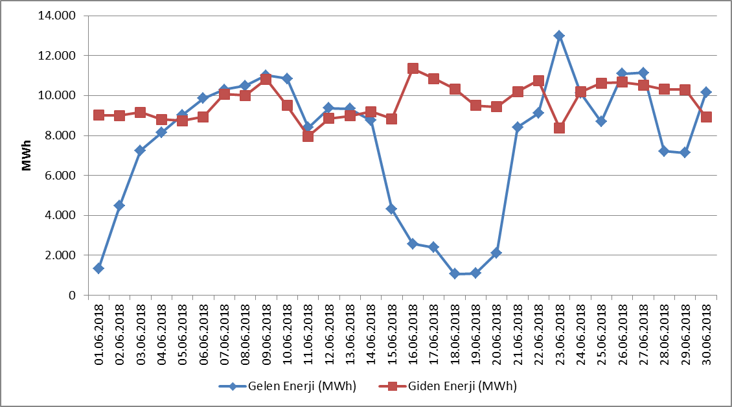
Şekil 3.1 Haziran 2018 Döneminde Günlük Bazda Yurtdışı Elektrik Ticareti (MWh)

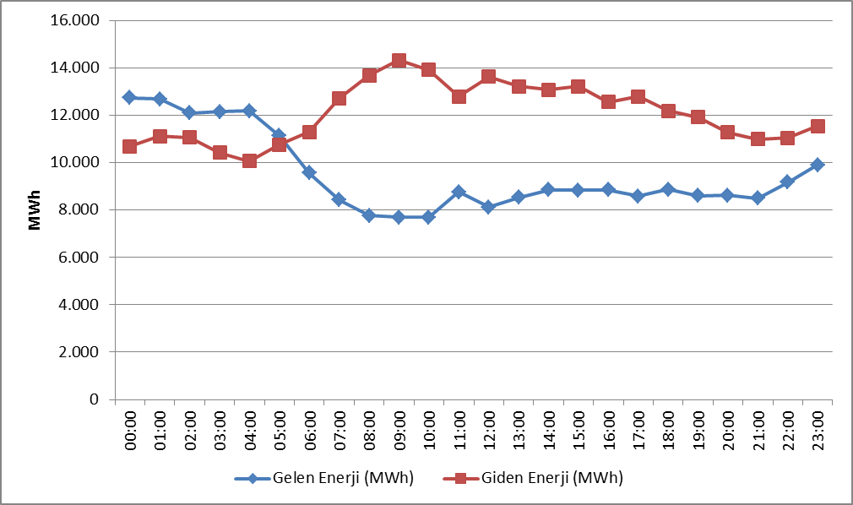
Şekil 3.2 Haziran 2018 Döneminde Saatlik Bazda Yurtdışı Elektrik Ticareti (MWh)

4. TOPTAN SATIŞ PİYASASI

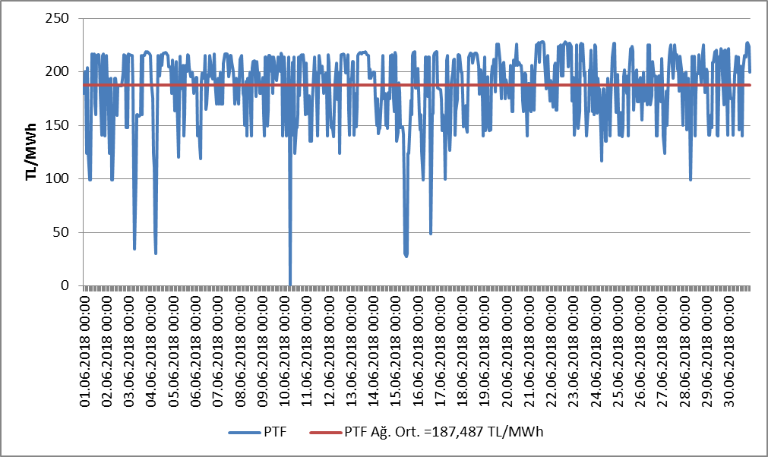
Şekil 4.1 Haziran 2018 Döneminde Piyasa Takas Fiyatının (PTF) Saatlik Gelişimi (TL/MWh)

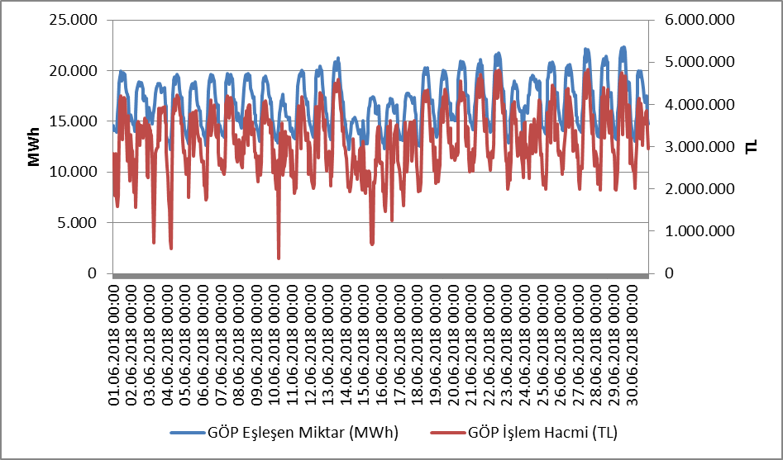
Şekil 4.2 Haziran 2018 Döneminde Gün Öncesi Piyasası (GÖP) İşlem Hacminin Saatlik Gelişimi (TL-MWh)
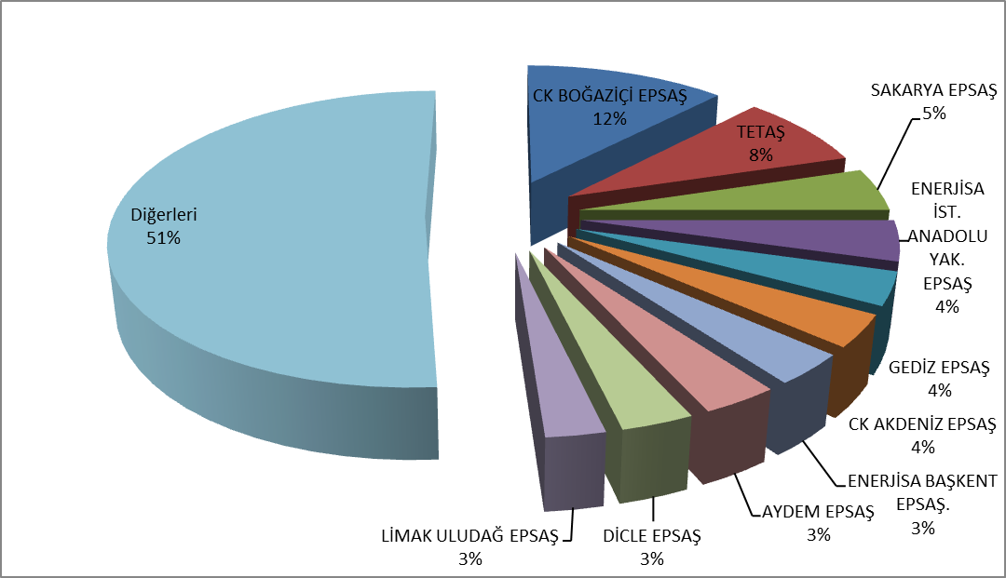
Şekil 4.3 Haziran 2018 Döneminde Gün Öncesi Piyasası (GÖP) Alış Miktarlarının Şirket Bazında Dağılımı ve İlk 10 Şirketin Payı (%)

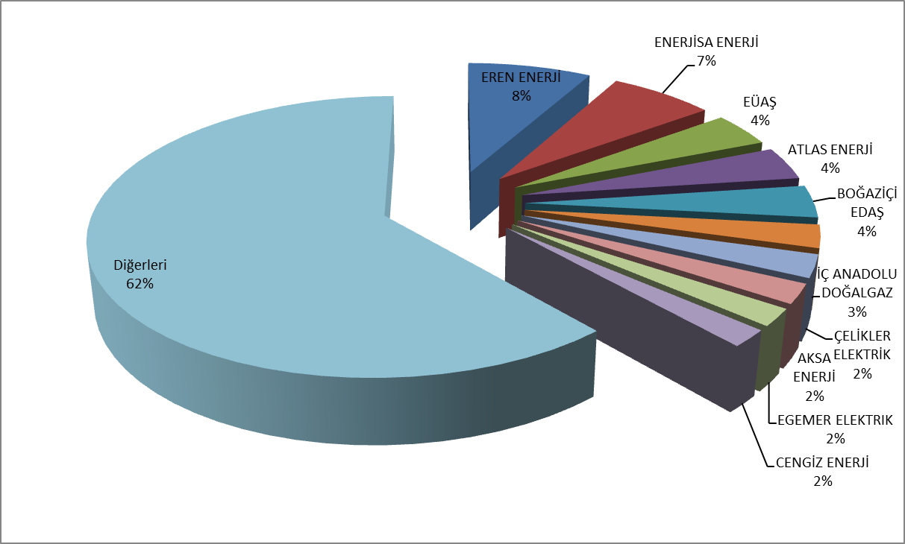
Şekil 4.4 Haziran 2018 Döneminde Gün Öncesi Piyasası (GÖP) Satış Miktarlarının Şirket Bazında Dağılımı ve İlk 10 Şirketin Payı (%)

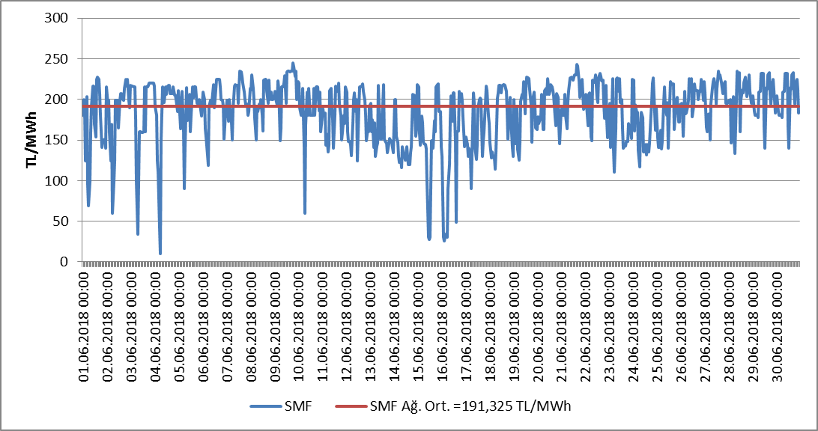
Şekil 4.5 Haziran 2018 Döneminde Sistem Marjinal Fiyatının (SMF) Saatlik Gelişimi (TL/MWh)

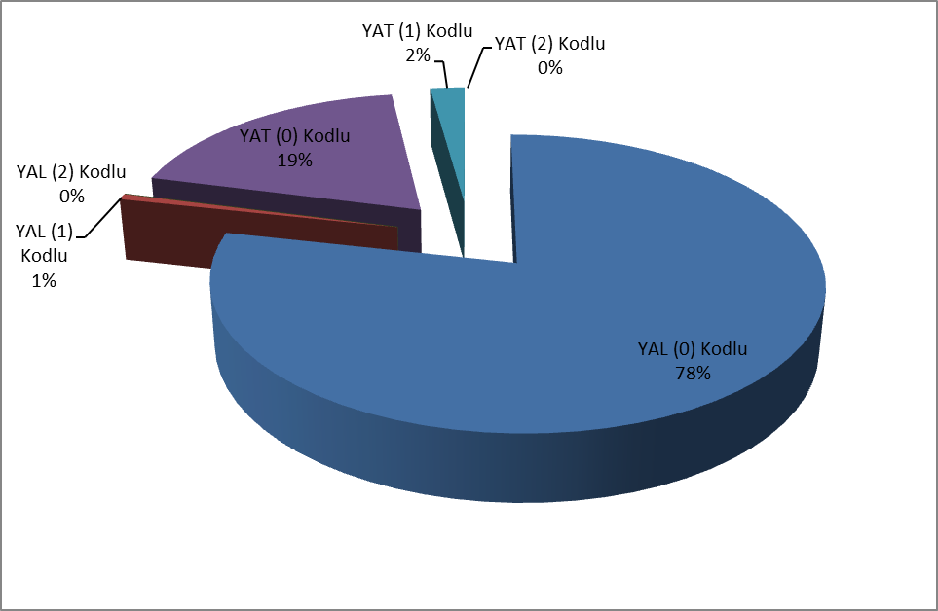
Şekil 4.6 Haziran 2018 Döneminde Dengeleme Güç Piyasasında (DGP) Verilen Talimatların Oranı (%)

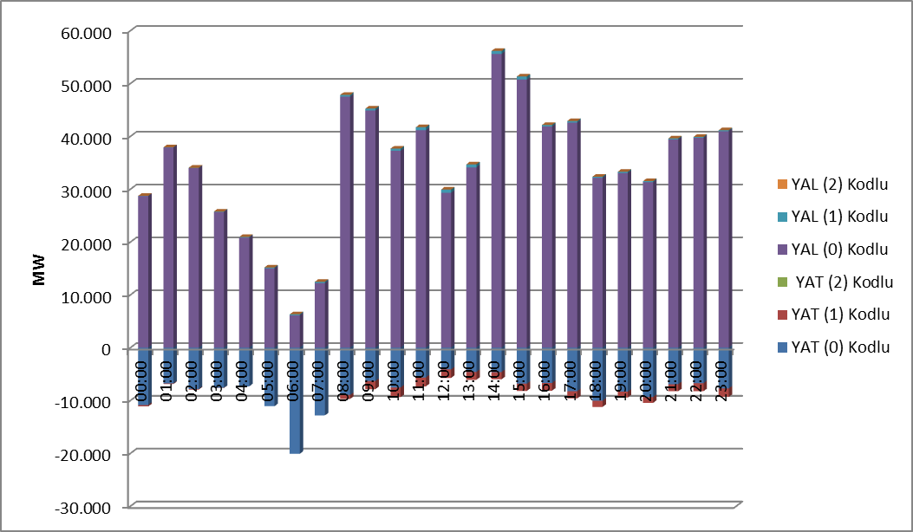
Şekil 4.7 Haziran 2018 Döneminde Dengeleme Güç Piyasasında (DGP) Verilen Talimatların Saatlik Bazda Dağılımı (MW)

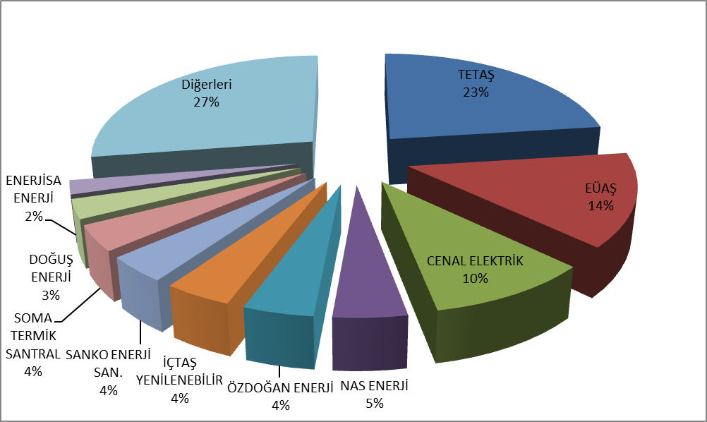
Şekil 4.8 Haziran 2018 Döneminde Dengeleme Güç Piyasası (DGP) Alış Miktarlarının Şirket Bazında Dağılımı ve İlk 10 Şirketin Payı (%)

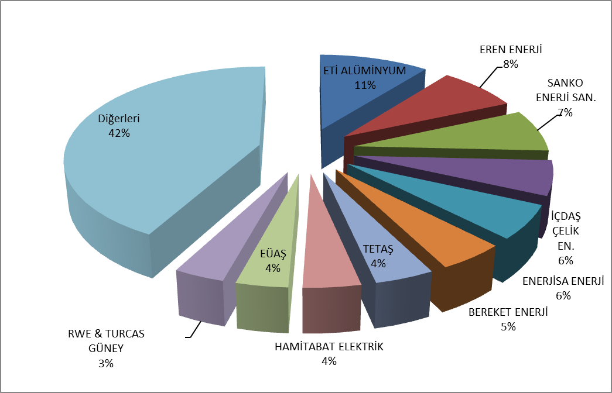
Şekil 4.9 Haziran 2018 Döneminde Dengeleme Güç Piyasası (DGP) Satış Miktarlarının Şirket Bazında Dağılımı ve İlk 10 Şirketin Payı (%)

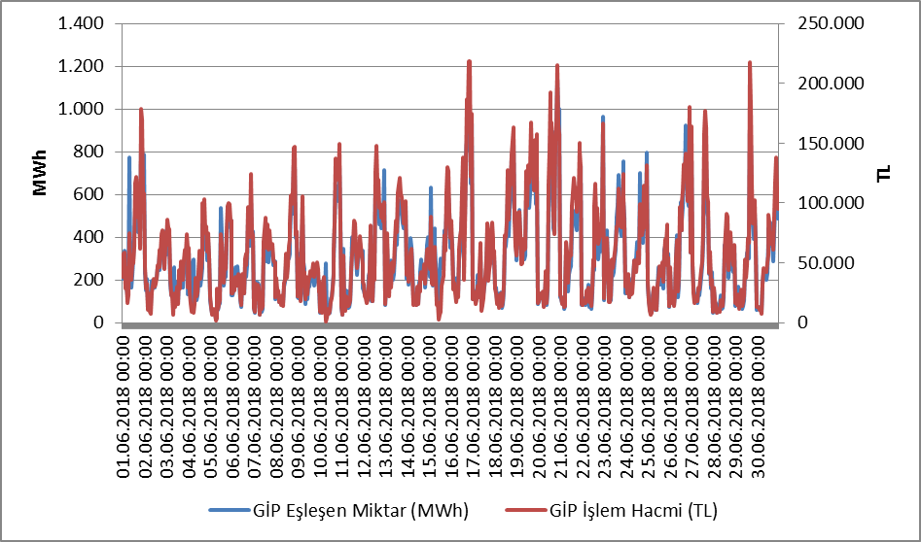
Şekil 4.10 Haziran 2018 Döneminde Gün İçi Piyasası (GİP) İşlem Hacminin Saatlik Gelişimi (TL-MWh)
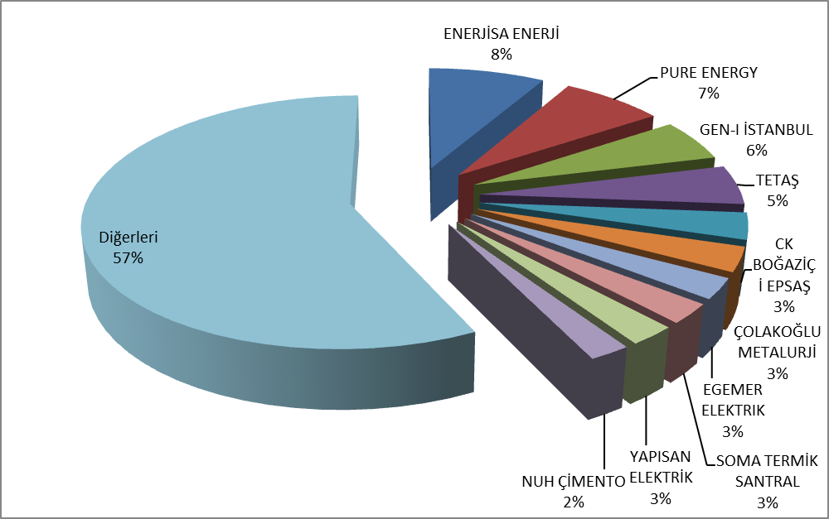
Şekil 4.11 Haziran 2018 Döneminde Gün İçi Piyasası (GİP) Alış Miktarlarının Şirket Bazında Dağılımı ve İlk 10 Şirketin Payı (%)

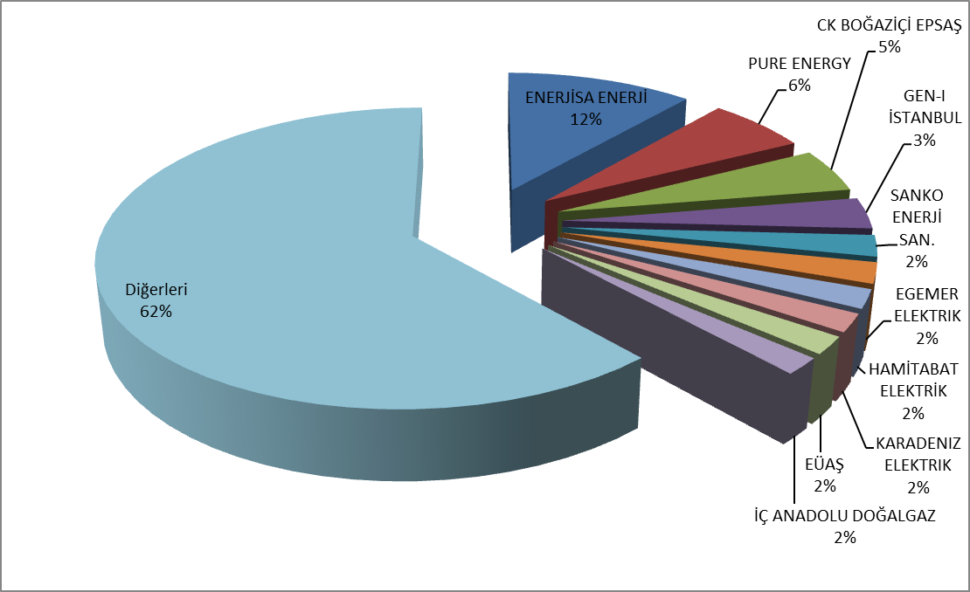
Şekil 4.12 Haziran 2018 Döneminde Gün İçi Piyasası (GİP) Satış Miktarlarının Şirket Bazında Dağılımı ve İlk 10 Şirketin Payı (%)
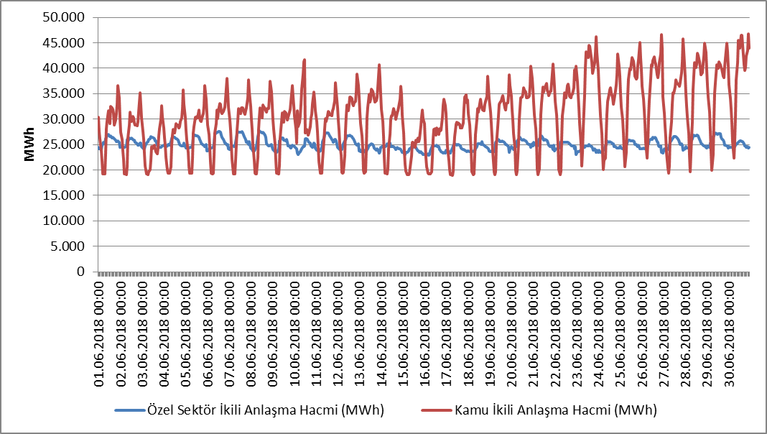
Şekil 4.13 Haziran 2018 Döneminde İkili Anlaşma Hacminin Saatlik Gelişimi (MWh)

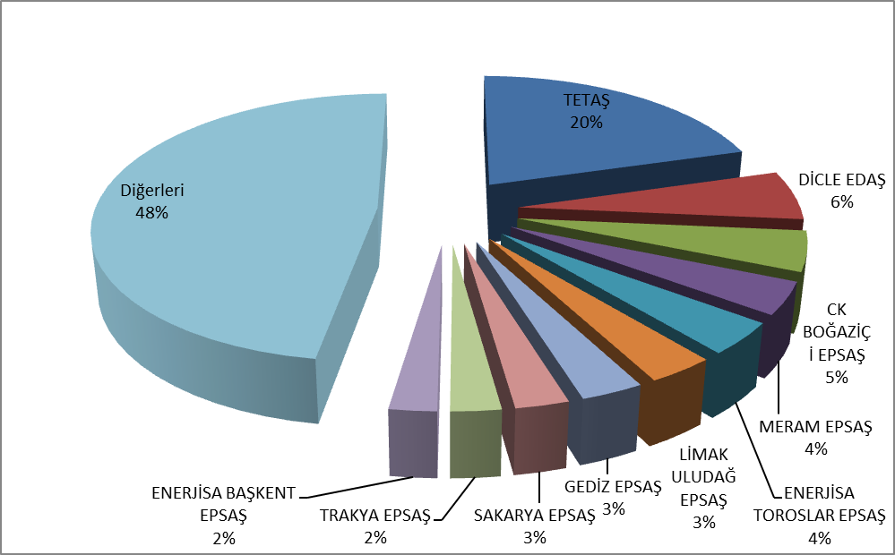
Şekil 4.14 Haziran 2018 Döneminde İkili Anlaşma Alış Miktarlarının Şirket Bazında Dağılımı ve İlk 10 Şirketin Payı (%)

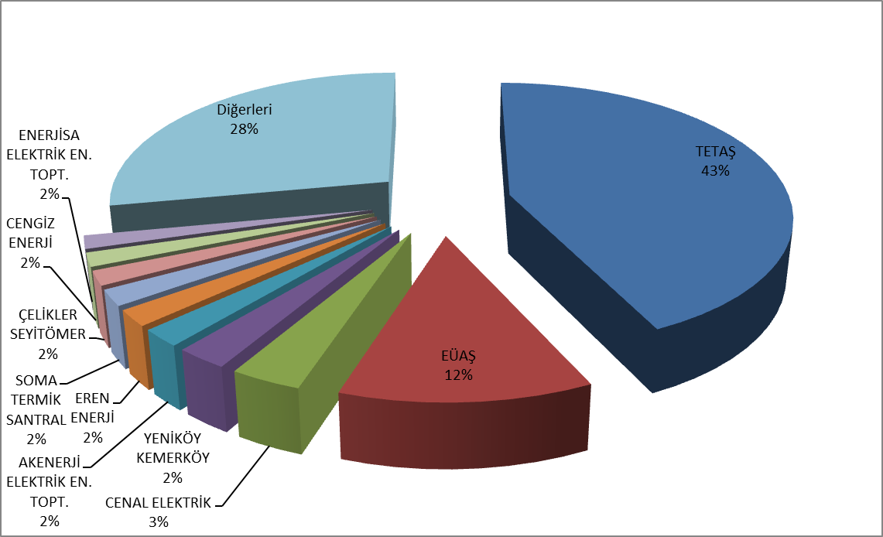
Şekil 4.15 Haziran 2018 Döneminde İkili Anlaşma Satış Miktarlarının Şirket Bazında Dağılımı ve İlk 10 Şirketin Payı (%)

5. FATURALANAN TÜKETİMİN İLLERE GÖRE AYRINTILI DAĞILIMI

Tablo 5.1 Faturalanan Elektrik Tüketiminin İl ve Tüketici Türü Bazında
Dağılımının Dönemler Arası Karşılaştırılması (MWh-%)
İl Adı | Tüketici Türü | 2017  Haziran |  | 2018  Haziran |  | Değişim (%)
 |  | Miktar | Pay(%) | Miktar | Pay(%)
İSTANBUL | Aydınlatma | 31.866,47 | 0,184 | 33.280,77 | 0,179 | 4,44
 | Mesken | 863.696,33 | 4,978 | 908.684,73 | 4,882 | 5,21
 | Sanayi | 768.503,99 | 4,429 | 778.213,56 | 4,181 | 1,26
 | Tarımsal Sulama | 419,68 | 0,002 | 505,03 | 0,003 | 20,34
 | Ticarethane | 1.340.761,59 | 7,727 | 1.422.959,65 | 7,645 | 6,13
 | İl Toplam | 3.005.248,07 | 17,321 | 3.143.643,73 | 16,890 | 4,61
İZMİR | Aydınlatma | 13.825,89 | 0,080 | 14.695,49 | 0,079 | 6,29
 | Mesken | 300.533,71 | 1,732 | 321.602,65 | 1,728 | 7,01
 | Sanayi | 596.860,50 | 3,440 | 621.702,26 | 3,340 | 4,16
 | Tarımsal Sulama | 40.016,05 | 0,231 | 52.166,19 | 0,280 | 30,36
 | Ticarethane | 319.297,88 | 1,840 | 366.045,09 | 1,967 | 14,64
 | İl Toplam | 1.270.534,02 | 7,323 | 1.376.211,68 | 7,394 | 8,32
ANKARA | Aydınlatma | 17.545,37 | 0,101 | 18.407,65 | 0,099 | 4,91
 | Mesken | 270.347,58 | 1,558 | 284.655,18 | 1,529 | 5,29
 | Sanayi | 249.915,94 | 1,440 | 331.312,01 | 1,780 | 32,57
 | Tarımsal Sulama | 6.577,17 | 0,038 | 15.265,05 | 0,082 | 132,09
 | Ticarethane | 418.900,85 | 2,414 | 433.170,02 | 2,327 | 3,41
 | İl Toplam | 963.286,90 | 5,552 | 1.082.809,90 | 5,818 | 12,41
BURSA | Aydınlatma | 8.888,82 | 0,051 | 9.345,00 | 0,050 | 5,13
 | Mesken | 145.314,57 | 0,838 | 166.756,80 | 0,896 | 14,76
 | Sanayi | 569.742,06 | 3,284 | 584.582,72 | 3,141 | 2,60
 | Tarımsal Sulama | 10.134,56 | 0,058 | 12.513,78 | 0,067 | 23,48
 | Ticarethane | 168.298,29 | 0,970 | 195.275,11 | 1,049 | 16,03
 | İl Toplam | 902.378,30 | 5,201 | 968.473,41 | 5,203 | 7,32
KOCAELİ | Aydınlatma | 5.719,57 | 0,033 | 5.859,03 | 0,031 | 2,44
 | Mesken | 79.751,07 | 0,460 | 99.046,26 | 0,532 | 24,19
 | Sanayi | 523.900,68 | 3,019 | 573.484,44 | 3,081 | 9,46
 | Tarımsal Sulama | 362,60 | 0,002 | 489,15 | 0,003 | 34,90
 | Ticarethane | 99.585,29 | 0,574 | 128.489,99 | 0,690 | 29,03
 | İl Toplam | 709.319,21 | 4,088 | 807.368,87 | 4,338 | 13,82
ANTALYA | Aydınlatma | 10.321,58 | 0,059 | 12.080,72 | 0,065 | 17,04
 | Mesken | 149.123,76 | 0,859 | 179.076,37 | 0,962 | 20,09
 | Sanayi | 89.742,44 | 0,517 | 87.502,57 | 0,470 | -2,50
 | Tarımsal Sulama | 15.334,35 | 0,088 | 17.558,38 | 0,094 | 14,50
 | Ticarethane | 398.641,74 | 2,298 | 458.469,11 | 2,463 | 15,01
 | İl Toplam | 663.163,88 | 3,822 | 754.687,15 | 4,055 | 13,80
GAZİANTEP | Aydınlatma | 4.558,47 | 0,026 | 5.987,08 | 0,032 | 31,34
 | Mesken | 96.223,02 | 0,555 | 91.030,51 | 0,489 | -5,40
 | Sanayi | 355.222,76 | 2,047 | 362.800,53 | 1,949 | 2,13
 | Tarımsal Sulama | 12.874,55 | 0,074 | 9.484,38 | 0,051 | -26,33
 | Ticarethane | 88.661,07 | 0,511 | 85.790,64 | 0,461 | -3,24
 | İl Toplam | 557.539,85 | 3,213 | 555.093,14 | 2,982 | -0,44
ADANA | Aydınlatma | 7.286,34 | 0,042 | 7.185,75 | 0,039 | -1,38
 | Mesken | 115.517,22 | 0,666 | 128.614,74 | 0,691 | 11,34
 | Sanayi | 242.218,14 | 1,396 | 244.873,89 | 1,316 | 1,10
 | Tarımsal Sulama | 14.029,23 | 0,081 | 13.855,16 | 0,074 | -1,24
 | Ticarethane | 136.916,19 | 0,789 | 138.011,65 | 0,742 | 0,80
 | İl Toplam | 515.967,12 | 2,974 | 532.541,19 | 2,861 | 3,21
TEKİRDAĞ | Aydınlatma | 2.797,07 | 0,016 | 2.710,53 | 0,015 | -3,09
 | Mesken | 47.020,27 | 0,271 | 53.730,65 | 0,289 | 14,27
 | Sanayi | 391.006,10 | 2,254 | 403.269,81 | 2,167 | 3,14
 | Tarımsal Sulama | 1.435,24 | 0,008 | 2.080,07 | 0,011 | 44,93
 | Ticarethane | 65.720,48 | 0,379 | 68.030,82 | 0,366 | 3,52
 | İl Toplam | 507.979,15 | 2,928 | 529.821,88 | 2,847 | 4,30
KONYA | Aydınlatma | 9.506,88 | 0,055 | 9.673,61 | 0,052 | 1,75
 | Mesken | 92.914,40 | 0,536 | 97.288,93 | 0,523 | 4,71
 | Sanayi | 138.621,58 | 0,799 | 156.396,96 | 0,840 | 12,82
 | Tarımsal Sulama | 117.774,49 | 0,679 | 156.984,81 | 0,843 | 33,29
 | Ticarethane | 120.197,95 | 0,693 | 121.039,12 | 0,650 | 0,70
 | İl Toplam | 479.015,29 | 2,761 | 541.383,42 | 2,909 | 13,02
MANİSA | Aydınlatma | 4.721,54 | 0,027 | 5.106,45 | 0,027 | 8,15
 | Mesken | 60.414,46 | 0,348 | 70.629,47 | 0,379 | 16,91
 | Sanayi | 183.178,57 | 1,056 | 166.673,83 | 0,895 | -9,01
 | Tarımsal Sulama | 23.242,82 | 0,134 | 51.449,72 | 0,276 | 121,36
 | Ticarethane | 86.728,41 | 0,500 | 93.026,88 | 0,500 | 7,26
 | İl Toplam | 358.285,80 | 2,065 | 386.886,35 | 2,079 | 7,98
MERSİN | Aydınlatma | 6.242,66 | 0,036 | 7.293,03 | 0,039 | 16,83
 | Mesken | 102.364,48 | 0,590 | 103.612,41 | 0,557 | 1,22
 | Sanayi | 115.739,03 | 0,667 | 103.920,35 | 0,558 | -10,21
 | Tarımsal Sulama | 18.989,58 | 0,109 | 19.861,95 | 0,107 | 4,59
 | Ticarethane | 111.513,02 | 0,643 | 121.880,20 | 0,655 | 9,30
 | İl Toplam | 354.848,77 | 2,045 | 356.567,94 | 1,916 | 0,48
HATAY | Aydınlatma | 5.582,39 | 0,032 | 5.968,44 | 0,032 | 6,92
 | Mesken | 78.472,74 | 0,452 | 82.758,87 | 0,445 | 5,46
 | Sanayi | 172.205,54 | 0,992 | 171.751,68 | 0,923 | -0,26
 | Tarımsal Sulama | 15.625,21 | 0,090 | 20.576,51 | 0,111 | 31,69
 | Ticarethane | 73.093,43 | 0,421 | 76.174,58 | 0,409 | 4,22
 | İl Toplam | 344.979,32 | 1,988 | 357.230,08 | 1,919 | 3,55
KAHRAMANMARAŞ | Aydınlatma | 2.315,97 | 0,013 | 4.741,05 | 0,025 | 104,71
 | Mesken | 33.875,24 | 0,195 | 59.362,87 | 0,319 | 75,24
 | Sanayi | 213.343,98 | 1,230 | 199.213,21 | 1,070 | -6,62
 | Tarımsal Sulama | 4.006,34 | 0,023 | 4.053,54 | 0,022 | 1,18
 | Ticarethane | 57.291,20 | 0,330 | 108.559,79 | 0,583 | 89,49
 | İl Toplam | 310.832,73 | 1,791 | 375.930,46 | 2,020 | 20,94
OSMANİYE | Aydınlatma | 1.743,68 | 0,010 | 1.878,92 | 0,010 | 7,76
 | Mesken | 22.762,50 | 0,131 | 24.046,17 | 0,129 | 5,64
 | Sanayi | 274.878,81 | 1,584 | 287.896,81 | 1,547 | 4,74
 | Tarımsal Sulama | 2.182,07 | 0,013 | 2.658,52 | 0,014 | 21,83
 | Ticarethane | 19.661,22 | 0,113 | 20.847,79 | 0,112 | 6,04
 | İl Toplam | 321.228,27 | 1,851 | 337.328,22 | 1,812 | 5,01
ŞANLIURFA | Aydınlatma | 4.151,00 | 0,024 | 3.733,39 | 0,020 | -10,06
 | Mesken | 59.123,86 | 0,341 | 64.645,80 | 0,347 | 9,34
 | Sanayi | 43.035,79 | 0,248 | 46.115,80 | 0,248 | 7,16
 | Tarımsal Sulama | 124.033,15 | 0,715 | 134.793,72 | 0,724 | 8,68
 | Ticarethane | 78.501,99 | 0,452 | 66.228,98 | 0,356 | -15,63
 | İl Toplam | 308.845,79 | 1,780 | 315.517,68 | 1,695 | 2,16
SAKARYA | Aydınlatma | 3.649,82 | 0,021 | 4.093,21 | 0,022 | 12,15
 | Mesken | 46.432,07 | 0,268 | 55.728,45 | 0,299 | 20,02
 | Sanayi | 201.551,78 | 1,162 | 193.679,41 | 1,041 | -3,91
 | Tarımsal Sulama | 628,79 | 0,004 | 713,60 | 0,004 | 13,49
 | Ticarethane | 50.736,86 | 0,292 | 60.168,33 | 0,323 | 18,59
 | İl Toplam | 302.999,32 | 1,746 | 314.383,00 | 1,689 | 3,76
MUĞLA | Aydınlatma | 4.777,17 | 0,028 | 5.768,86 | 0,031 | 20,76
 | Mesken | 63.723,93 | 0,367 | 67.171,43 | 0,361 | 5,41
 | Sanayi | 60.838,65 | 0,351 | 58.833,21 | 0,316 | -3,30
 | Tarımsal Sulama | 3.596,35 | 0,021 | 4.171,03 | 0,022 | 15,98
 | Ticarethane | 154.721,56 | 0,892 | 176.594,44 | 0,949 | 14,14
 | İl Toplam | 287.657,66 | 1,658 | 312.538,97 | 1,679 | 8,65
KAYSERİ | Aydınlatma | 4.139,74 | 0,024 | 6.715,59 | 0,036 | 62,22
 | Mesken | 55.770,45 | 0,321 | 63.208,34 | 0,340 | 13,34
 | Sanayi | 139.498,90 | 0,804 | 134.566,61 | 0,723 | -3,54
 | Tarımsal Sulama | 14.968,25 | 0,086 | 16.289,78 | 0,088 | 8,83
 | Ticarethane | 52.329,86 | 0,302 | 61.173,74 | 0,329 | 16,90
 | İl Toplam | 266.707,18 | 1,537 | 281.954,04 | 1,515 | 5,72
DENİZLİ | Aydınlatma | 5.045,29 | 0,029 | 5.867,37 | 0,032 | 16,29
 | Mesken | 46.847,24 | 0,270 | 51.639,44 | 0,277 | 10,23
 | Sanayi | 140.704,25 | 0,811 | 139.152,64 | 0,748 | -1,10
 | Tarımsal Sulama | 5.892,92 | 0,034 | 3.790,65 | 0,020 | -35,67
 | Ticarethane | 54.368,85 | 0,313 | 69.115,40 | 0,371 | 27,12
 | İl Toplam | 252.858,54 | 1,457 | 269.565,50 | 1,448 | 6,61
BALIKESİR | Aydınlatma | 6.344,35 | 0,037 | 7.133,99 | 0,038 | 12,45
 | Mesken | 60.230,37 | 0,347 | 72.086,82 | 0,387 | 19,69
 | Sanayi | 90.663,33 | 0,523 | 99.617,15 | 0,535 | 9,88
 | Tarımsal Sulama | 6.544,55 | 0,038 | 7.567,45 | 0,041 | 15,63
 | Ticarethane | 77.011,72 | 0,444 | 87.954,48 | 0,473 | 14,21
 | İl Toplam | 240.794,32 | 1,388 | 274.359,88 | 1,474 | 13,94
ÇANAKKALE | Aydınlatma | 2.725,99 | 0,016 | 2.992,91 | 0,016 | 9,79
 | Mesken | 27.864,35 | 0,161 | 31.125,05 | 0,167 | 11,70
 | Sanayi | 184.481,74 | 1,063 | 165.620,32 | 0,890 | -10,22
 | Tarımsal Sulama | 5.851,79 | 0,034 | 5.919,17 | 0,032 | 1,15
 | Ticarethane | 36.699,39 | 0,212 | 42.055,07 | 0,226 | 14,59
 | İl Toplam | 257.623,26 | 1,485 | 247.712,52 | 1,331 | -3,85
SAMSUN | Aydınlatma | 5.722,85 | 0,033 | 6.386,79 | 0,034 | 11,60
 | Mesken | 65.503,46 | 0,378 | 68.510,44 | 0,368 | 4,59
 | Sanayi | 76.895,31 | 0,443 | 129.013,58 | 0,693 | 67,78
 | Tarımsal Sulama | 4.206,07 | 0,024 | 9.085,85 | 0,049 | 116,02
 | Ticarethane | 54.822,70 | 0,316 | 63.061,02 | 0,339 | 15,03
 | İl Toplam | 207.150,38 | 1,194 | 276.057,67 | 1,483 | 33,26
ESKİŞEHİR | Aydınlatma | 3.329,25 | 0,019 | 3.198,43 | 0,017 | -3,93
 | Mesken | 39.370,38 | 0,227 | 42.445,26 | 0,228 | 7,81
 | Sanayi | 97.595,76 | 0,562 | 121.426,93 | 0,652 | 24,42
 | Tarımsal Sulama | 13.403,62 | 0,077 | 13.513,68 | 0,073 | 0,82
 | Ticarethane | 60.428,22 | 0,348 | 46.693,79 | 0,251 | -22,73
 | İl Toplam | 214.127,24 | 1,234 | 227.278,09 | 1,221 | 6,14
AYDIN | Aydınlatma | 4.782,56 | 0,028 | 5.063,53 | 0,027 | 5,88
 | Mesken | 59.295,02 | 0,342 | 66.185,06 | 0,356 | 11,62
 | Sanayi | 43.685,60 | 0,252 | 48.103,01 | 0,258 | 10,11
 | Tarımsal Sulama | 9.829,53 | 0,057 | 12.353,18 | 0,066 | 25,67
 | Ticarethane | 79.889,63 | 0,460 | 87.303,46 | 0,469 | 9,28
 | İl Toplam | 197.482,33 | 1,138 | 219.008,25 | 1,177 | 10,90
KIRKLARELİ | Aydınlatma | 1.547,27 | 0,009 | 2.039,37 | 0,011 | 31,80
 | Mesken | 17.713,89 | 0,102 | 18.932,13 | 0,102 | 6,88
 | Sanayi | 115.015,74 | 0,663 | 117.798,88 | 0,633 | 2,42
 | Tarımsal Sulama | 834,21 | 0,005 | 1.129,92 | 0,006 | 35,45
 | Ticarethane | 26.323,17 | 0,152 | 28.438,18 | 0,153 | 8,03
 | İl Toplam | 161.434,27 | 0,930 | 168.338,49 | 0,904 | 4,28
DİYARBAKIR | Aydınlatma | 3.126,72 | 0,018 | 3.146,87 | 0,017 | 0,64
 | Mesken | 51.552,44 | 0,297 | 54.259,73 | 0,292 | 5,25
 | Sanayi | 37.555,40 | 0,216 | 50.735,32 | 0,273 | 35,09
 | Tarımsal Sulama | -1.634,23 | -0,009 | -3.279,99 | -0,018 | 100,71
 | Ticarethane | 71.700,80 | 0,413 | 60.686,46 | 0,326 | -15,36
 | İl Toplam | 162.301,13 | 0,935 | 165.548,40 | 0,889 | 2,00
BİLECİK | Aydınlatma | 1.460,07 | 0,008 | 1.220,92 | 0,007 | -16,38
 | Mesken | 8.228,88 | 0,047 | 8.845,00 | 0,048 | 7,49
 | Sanayi | 110.261,58 | 0,635 | 132.267,05 | 0,711 | 19,96
 | Tarımsal Sulama | 145,34 | 0,001 | 434,97 | 0,002 | 199,29
 | Ticarethane | 20.435,25 | 0,118 | 9.929,94 | 0,053 | -51,41
 | İl Toplam | 140.531,11 | 0,810 | 152.697,89 | 0,820 | 8,66
AFYONKARAHİSAR | Aydınlatma | 3.844,48 | 0,022 | 4.046,46 | 0,022 | 5,25
 | Mesken | 25.196,09 | 0,145 | 29.704,87 | 0,160 | 17,89
 | Sanayi | 41.323,14 | 0,238 | 53.098,67 | 0,285 | 28,50
 | Tarımsal Sulama | 9.556,07 | 0,055 | 14.276,49 | 0,077 | 49,40
 | Ticarethane | 48.229,55 | 0,278 | 37.654,71 | 0,202 | -21,93
 | İl Toplam | 128.149,32 | 0,739 | 138.781,20 | 0,746 | 8,30
MALATYA | Aydınlatma | 3.548,45 | 0,020 | 3.513,54 | 0,019 | -0,98
 | Mesken | 29.340,10 | 0,169 | 33.116,45 | 0,178 | 12,87
 | Sanayi | 44.915,43 | 0,259 | 49.729,81 | 0,267 | 10,72
 | Tarımsal Sulama | 10.172,65 | 0,059 | 10.808,84 | 0,058 | 6,25
 | Ticarethane | 34.797,74 | 0,201 | 34.678,83 | 0,186 | -0,34
 | İl Toplam | 122.774,36 | 0,708 | 131.847,46 | 0,708 | 7,39
KÜTAHYA | Aydınlatma | 2.987,12 | 0,017 | 2.834,30 | 0,015 | -5,12
 | Mesken | 22.189,81 | 0,128 | 23.882,42 | 0,128 | 7,63
 | Sanayi | 65.544,26 | 0,378 | 78.098,37 | 0,420 | 19,15
 | Tarımsal Sulama | 274,12 | 0,002 | 252,89 | 0,001 | -7,74
 | Ticarethane | 27.869,34 | 0,161 | 22.132,79 | 0,119 | -20,58
 | İl Toplam | 118.864,65 | 0,685 | 127.200,78 | 0,683 | 7,01
UŞAK | Aydınlatma | 1.863,20 | 0,011 | 2.092,34 | 0,011 | 12,30
 | Mesken | 13.173,30 | 0,076 | 17.549,34 | 0,094 | 33,22
 | Sanayi | 69.382,54 | 0,400 | 86.285,85 | 0,464 | 24,36
 | Tarımsal Sulama | 533,56 | 0,003 | 1.234,22 | 0,007 | 131,32
 | Ticarethane | 33.981,55 | 0,196 | 17.213,92 | 0,092 | -49,34
 | İl Toplam | 118.934,16 | 0,685 | 124.375,67 | 0,668 | 4,58
TRABZON | Aydınlatma | 5.182,87 | 0,030 | 5.949,58 | 0,032 | 14,79
 | Mesken | 50.381,48 | 0,290 | 50.464,48 | 0,271 | 0,16
 | Sanayi | 16.545,88 | 0,095 | 17.603,15 | 0,095 | 6,39
 | Tarımsal Sulama | 48,45 | 0,000 | 56,24 | 0,000 | 16,07
 | Ticarethane | 37.955,71 | 0,219 | 45.131,33 | 0,242 | 18,91
 | İl Toplam | 110.114,39 | 0,635 | 119.204,78 | 0,640 | 8,26
MARDİN | Aydınlatma | 2.296,82 | 0,013 | -14.800,00 | -0,080 | -744,37
 | Mesken | 24.471,01 | 0,141 | 26.981,73 | 0,145 | 10,26
 | Sanayi | 27.943,33 | 0,161 | 32.765,70 | 0,176 | 17,26
 | Tarımsal Sulama | 6.419,43 | 0,037 | 47.851,00 | 0,257 | 645,41
 | Ticarethane | 31.632,61 | 0,182 | 29.127,21 | 0,156 | -7,92
 | İl Toplam | 92.763,20 | 0,535 | 121.925,64 | 0,655 | 31,44
SİVAS | Aydınlatma | 3.610,43 | 0,021 | 2.767,27 | 0,015 | -23,35
 | Mesken | 22.217,30 | 0,128 | 28.798,63 | 0,155 | 29,62
 | Sanayi | 56.359,86 | 0,325 | 38.909,80 | 0,209 | -30,96
 | Tarımsal Sulama | 1.606,13 | 0,009 | 2.045,58 | 0,011 | 27,36
 | Ticarethane | 22.186,25 | 0,128 | 25.794,05 | 0,139 | 16,26
 | İl Toplam | 105.979,98 | 0,611 | 98.315,33 | 0,528 | -7,23
EDİRNE | Aydınlatma | 1.755,23 | 0,010 | 2.227,83 | 0,012 | 26,93
 | Mesken | 21.581,29 | 0,124 | 23.576,25 | 0,127 | 9,24
 | Sanayi | 29.713,40 | 0,171 | 27.169,96 | 0,146 | -8,56
 | Tarımsal Sulama | 16.296,79 | 0,094 | 19.995,22 | 0,107 | 22,69
 | Ticarethane | 28.836,03 | 0,166 | 28.642,12 | 0,154 | -0,67
 | İl Toplam | 98.182,74 | 0,566 | 101.611,37 | 0,546 | 3,49
ORDU | Aydınlatma | 4.350,91 | 0,025 | 4.791,75 | 0,026 | 10,13
 | Mesken | 35.925,62 | 0,207 | 37.898,51 | 0,204 | 5,49
 | Sanayi | 29.512,34 | 0,170 | 32.133,12 | 0,173 | 8,88
 | Tarımsal Sulama | 22,04 | 0,000 | 24,18 | 0,000 | 9,73
 | Ticarethane | 24.917,25 | 0,144 | 27.715,28 | 0,149 | 11,23
 | İl Toplam | 94.728,16 | 0,546 | 102.562,83 | 0,551 | 8,27
ELAZIĞ | Aydınlatma | 2.118,88 | 0,012 | 2.437,94 | 0,013 | 15,06
 | Mesken | 20.815,85 | 0,120 | 22.503,83 | 0,121 | 8,11
 | Sanayi | 35.200,38 | 0,203 | 36.545,89 | 0,196 | 3,82
 | Tarımsal Sulama | 5.596,09 | 0,032 | 4.641,58 | 0,025 | -17,06
 | Ticarethane | 30.330,21 | 0,175 | 32.644,58 | 0,175 | 7,63
 | İl Toplam | 94.061,41 | 0,542 | 98.773,82 | 0,531 | 5,01
AKSARAY | Aydınlatma | 1.599,12 | 0,009 | 2.031,82 | 0,011 | 27,06
 | Mesken | 15.777,83 | 0,091 | 17.211,31 | 0,092 | 9,09
 | Sanayi | 18.123,64 | 0,104 | 22.425,52 | 0,120 | 23,74
 | Tarımsal Sulama | 29.039,28 | 0,167 | 30.826,36 | 0,166 | 6,15
 | Ticarethane | 26.458,69 | 0,152 | 25.598,99 | 0,138 | -3,25
 | İl Toplam | 90.998,56 | 0,524 | 98.094,00 | 0,527 | 7,80
ZONGULDAK | Aydınlatma | 4.733,09 | 0,027 | 4.865,10 | 0,026 | 2,79
 | Mesken | 31.070,51 | 0,179 | 29.624,47 | 0,159 | -4,65
 | Sanayi | 32.129,60 | 0,185 | 32.567,71 | 0,175 | 1,36
 | Tarımsal Sulama | 14,51 | 0,000 | 30,41 | 0,000 | 109,64
 | Ticarethane | 23.701,70 | 0,137 | 23.224,56 | 0,125 | -2,01
 | İl Toplam | 91.649,41 | 0,528 | 90.312,25 | 0,485 | -1,46
ISPARTA | Aydınlatma | 2.280,62 | 0,013 | 2.563,26 | 0,014 | 12,39
 | Mesken | 20.463,37 | 0,118 | 19.693,80 | 0,106 | -3,76
 | Sanayi | 34.024,67 | 0,196 | 41.204,05 | 0,221 | 21,10
 | Tarımsal Sulama | 5.038,20 | 0,029 | 5.513,85 | 0,030 | 9,44
 | Ticarethane | 25.194,00 | 0,145 | 24.845,21 | 0,133 | -1,38
 | İl Toplam | 87.000,86 | 0,501 | 93.820,17 | 0,504 | 7,84
NİĞDE | Aydınlatma | 1.988,28 | 0,011 | 2.242,07 | 0,012 | 12,76
 | Mesken | 13.955,87 | 0,080 | 14.485,91 | 0,078 | 3,80
 | Sanayi | 37.661,74 | 0,217 | 41.221,69 | 0,221 | 9,45
 | Tarımsal Sulama | 11.693,97 | 0,067 | 14.639,34 | 0,079 | 25,19
 | Ticarethane | 15.192,73 | 0,088 | 15.649,21 | 0,084 | 3,00
 | İl Toplam | 80.492,58 | 0,464 | 88.238,21 | 0,474 | 9,62
ADIYAMAN | Aydınlatma | 1.042,90 | 0,006 | 1.843,74 | 0,010 | 76,79
 | Mesken | 10.859,33 | 0,063 | 21.638,14 | 0,116 | 99,26
 | Sanayi | 42.180,52 | 0,243 | 35.980,87 | 0,193 | -14,70
 | Tarımsal Sulama | 2.901,89 | 0,017 | 6.698,37 | 0,036 | 130,83
 | Ticarethane | 19.977,76 | 0,115 | 20.676,41 | 0,111 | 3,50
 | İl Toplam | 76.962,39 | 0,444 | 86.837,52 | 0,467 | 12,83
DÜZCE | Aydınlatma | 1.826,63 | 0,011 | 1.895,95 | 0,010 | 3,79
 | Mesken | 16.045,29 | 0,092 | 20.735,18 | 0,111 | 29,23
 | Sanayi | 41.296,49 | 0,238 | 41.429,64 | 0,223 | 0,32
 | Tarımsal Sulama | 53,86 | 0,000 | 68,45 | 0,000 | 27,09
 | Ticarethane | 17.016,54 | 0,098 | 18.970,65 | 0,102 | 11,48
 | İl Toplam | 76.238,81 | 0,439 | 83.099,87 | 0,446 | 9,00
ERZURUM | Aydınlatma | 3.316,30 | 0,019 | 1.825,55 | 0,010 | -44,95
 | Mesken | 29.595,23 | 0,171 | 32.237,19 | 0,173 | 8,93
 | Sanayi | 18.093,25 | 0,104 | 5.515,01 | 0,030 | -69,52
 | Tarımsal Sulama | 788,92 | 0,005 | 29,97 | 0,000 | -96,20
 | Ticarethane | 29.870,88 | 0,172 | 29.802,35 | 0,160 | -0,23
 | İl Toplam | 81.664,57 | 0,471 | 69.410,07 | 0,373 | -15,01
VAN | Aydınlatma | 2.278,17 | 0,013 | 3.185,89 | 0,017 | 39,84
 | Mesken | 30.740,33 | 0,177 | 34.365,93 | 0,185 | 11,79
 | Sanayi | 11.944,71 | 0,069 | 12.058,01 | 0,065 | 0,95
 | Tarımsal Sulama | 174,05 | 0,001 | 180,28 | 0,001 | 3,58
 | Ticarethane | 27.763,50 | 0,160 | 28.323,33 | 0,152 | 2,02
 | İl Toplam | 72.900,76 | 0,420 | 78.113,44 | 0,420 | 7,15
BURDUR | Aydınlatma | 1.391,16 | 0,008 | 1.591,13 | 0,009 | 14,37
 | Mesken | 12.905,58 | 0,074 | 13.223,08 | 0,071 | 2,46
 | Sanayi | 45.858,59 | 0,264 | 38.511,80 | 0,207 | -16,02
 | Tarımsal Sulama | 3.569,64 | 0,021 | 2.972,99 | 0,016 | -16,71
 | Ticarethane | 13.873,87 | 0,080 | 14.175,14 | 0,076 | 2,17
 | İl Toplam | 77.598,85 | 0,447 | 70.474,14 | 0,379 | -9,18
BOLU | Aydınlatma | 1.822,83 | 0,011 | 1.594,93 | 0,009 | -12,50
 | Mesken | 13.691,84 | 0,079 | 16.845,30 | 0,091 | 23,03
 | Sanayi | 29.404,66 | 0,169 | 27.319,18 | 0,147 | -7,09
 | Tarımsal Sulama | 100,63 | 0,001 | 165,76 | 0,001 | 64,72
 | Ticarethane | 23.639,34 | 0,136 | 27.997,02 | 0,150 | 18,43
 | İl Toplam | 68.659,30 | 0,396 | 73.922,19 | 0,397 | 7,67
KASTAMONU | Aydınlatma | 2.627,86 | 0,015 | 2.999,49 | 0,016 | 14,14
 | Mesken | 12.835,90 | 0,074 | 16.756,13 | 0,090 | 30,54
 | Sanayi | 34.917,70 | 0,201 | 38.023,34 | 0,204 | 8,89
 | Tarımsal Sulama | 446,72 | 0,003 | 571,05 | 0,003 | 27,83
 | Ticarethane | 13.933,08 | 0,080 | 16.093,37 | 0,086 | 15,50
 | İl Toplam | 64.761,26 | 0,373 | 74.443,38 | 0,400 | 14,95
KARAMAN | Aydınlatma | 1.051,99 | 0,006 | 1.108,67 | 0,006 | 5,39
 | Mesken | 10.006,93 | 0,058 | 10.287,66 | 0,055 | 2,81
 | Sanayi | 18.004,86 | 0,104 | 19.087,01 | 0,103 | 6,01
 | Tarımsal Sulama | 22.323,87 | 0,129 | 28.641,65 | 0,154 | 28,30
 | Ticarethane | 12.826,97 | 0,074 | 13.959,10 | 0,075 | 8,83
 | İl Toplam | 64.214,62 | 0,370 | 73.084,09 | 0,393 | 13,81
ÇORUM | Aydınlatma | 2.275,64 | 0,013 | 2.541,93 | 0,014 | 11,70
 | Mesken | 23.374,90 | 0,135 | 24.097,08 | 0,129 | 3,09
 | Sanayi | 16.881,89 | 0,097 | 17.811,52 | 0,096 | 5,51
 | Tarımsal Sulama | 892,84 | 0,005 | 3.212,69 | 0,017 | 259,83
 | Ticarethane | 16.992,99 | 0,098 | 23.235,15 | 0,125 | 36,73
 | İl Toplam | 60.418,26 | 0,348 | 70.898,37 | 0,381 | 17,35
TOKAT | Aydınlatma | 2.979,83 | 0,017 | 2.324,06 | 0,012 | -22,01
 | Mesken | 21.594,54 | 0,124 | 25.806,15 | 0,139 | 19,50
 | Sanayi | 18.116,66 | 0,104 | 17.739,17 | 0,095 | -2,08
 | Tarımsal Sulama | 169,26 | 0,001 | 713,22 | 0,004 | 321,37
 | Ticarethane | 17.126,74 | 0,099 | 21.013,66 | 0,113 | 22,70
 | İl Toplam | 59.987,03 | 0,346 | 67.596,26 | 0,363 | 12,68
BATMAN | Aydınlatma | 1.687,16 | 0,010 | -983,28 | -0,005 | -158,28
 | Mesken | 19.281,04 | 0,111 | 21.614,43 | 0,116 | 12,10
 | Sanayi | 20.087,54 | 0,116 | 23.521,53 | 0,126 | 17,10
 | Tarımsal Sulama | 22,86 | 0,000 | 399,51 | 0,002 | 1.647,42
 | Ticarethane | 20.442,80 | 0,118 | 19.947,26 | 0,107 | -2,42
 | İl Toplam | 61.521,39 | 0,355 | 64.499,44 | 0,347 | 4,84
YOZGAT | Aydınlatma | 3.500,89 | 0,020 | 1.485,48 | 0,008 | -57,57
 | Mesken | 15.119,80 | 0,087 | 18.926,19 | 0,102 | 25,17
 | Sanayi | 13.995,78 | 0,081 | 14.470,97 | 0,078 | 3,40
 | Tarımsal Sulama | 6.683,70 | 0,039 | 10.459,20 | 0,056 | 56,49
 | Ticarethane | 15.584,12 | 0,090 | 16.825,68 | 0,090 | 7,97
 | İl Toplam | 54.884,30 | 0,316 | 62.167,52 | 0,334 | 13,27
RİZE | Aydınlatma | 3.516,22 | 0,020 | 3.776,55 | 0,020 | 7,40
 | Mesken | 18.470,63 | 0,106 | 19.441,29 | 0,104 | 5,26
 | Sanayi | 21.016,07 | 0,121 | 18.511,22 | 0,099 | -11,92
 | Tarımsal Sulama | 0,34 | 0,000 | 0,03 | 0,000 | -91,18
 | Ticarethane | 15.215,62 | 0,088 | 16.711,06 | 0,090 | 9,83
 | İl Toplam | 58.218,88 | 0,336 | 58.440,15 | 0,314 | 0,38
NEVŞEHİR | Aydınlatma | 2.018,27 | 0,012 | 2.403,82 | 0,013 | 19,10
 | Mesken | 13.510,63 | 0,078 | 14.137,70 | 0,076 | 4,64
 | Sanayi | 11.037,69 | 0,064 | 11.564,02 | 0,062 | 4,77
 | Tarımsal Sulama | 8.943,44 | 0,052 | 10.523,34 | 0,057 | 17,67
 | Ticarethane | 15.442,83 | 0,089 | 16.436,73 | 0,088 | 6,44
 | İl Toplam | 50.952,86 | 0,294 | 55.065,61 | 0,296 | 8,07
YALOVA | Aydınlatma | 1.112,27 | 0,006 | 1.242,31 | 0,007 | 11,69
 | Mesken | 15.522,36 | 0,089 | 18.944,05 | 0,102 | 22,04
 | Sanayi | 14.148,81 | 0,082 | 15.700,74 | 0,084 | 10,97
 | Tarımsal Sulama | 356,26 | 0,002 | 485,37 | 0,003 | 36,24
 | Ticarethane | 15.788,78 | 0,091 | 17.925,54 | 0,096 | 13,53
 | İl Toplam | 46.928,48 | 0,270 | 54.298,01 | 0,292 | 15,70
GİRESUN | Aydınlatma | 3.547,45 | 0,020 | 3.864,57 | 0,021 | 8,94
 | Mesken | 23.214,75 | 0,134 | 23.159,93 | 0,124 | -0,24
 | Sanayi | 5.569,75 | 0,032 | 5.933,06 | 0,032 | 6,52
 | Tarımsal Sulama | 15,50 | 0,000 | 12,62 | 0,000 | -18,58
 | Ticarethane | 16.057,92 | 0,093 | 17.835,02 | 0,096 | 11,07
 | İl Toplam | 48.405,38 | 0,279 | 50.805,19 | 0,273 | 4,96
AMASYA | Aydınlatma | 1.897,11 | 0,011 | 2.173,14 | 0,012 | 14,55
 | Mesken | 15.233,06 | 0,088 | 17.005,48 | 0,091 | 11,64
 | Sanayi | 11.882,58 | 0,068 | 11.529,16 | 0,062 | -2,97
 | Tarımsal Sulama | 2.063,87 | 0,012 | 4.218,10 | 0,023 | 104,38
 | Ticarethane | 13.098,67 | 0,075 | 15.165,17 | 0,081 | 15,78
 | İl Toplam | 44.175,29 | 0,255 | 50.091,04 | 0,269 | 13,39
ŞIRNAK | Aydınlatma | 1.045,05 | 0,006 | 1.064,26 | 0,006 | 1,84
 | Mesken | 11.880,25 | 0,068 | 13.666,00 | 0,073 | 15,03
 | Sanayi | 1.630,97 | 0,009 | 1.872,07 | 0,010 | 14,78
 | Tarımsal Sulama | 314,09 | 0,002 | 903,67 | 0,005 | 187,71
 | Ticarethane | 27.108,05 | 0,156 | 21.942,94 | 0,118 | -19,05
 | İl Toplam | 41.978,41 | 0,242 | 39.448,94 | 0,212 | -6,03
KIRIKKALE | Aydınlatma | 1.296,53 | 0,007 | 1.518,98 | 0,008 | 17,16
 | Mesken | 11.307,00 | 0,065 | 12.523,63 | 0,067 | 10,76
 | Sanayi | 12.653,39 | 0,073 | 16.523,75 | 0,089 | 30,59
 | Tarımsal Sulama | 216,58 | 0,001 | 255,69 | 0,001 | 18,06
 | Ticarethane | 12.230,09 | 0,070 | 12.264,78 | 0,066 | 0,28
 | İl Toplam | 37.703,59 | 0,217 | 43.086,83 | 0,231 | 14,28
KARABÜK | Aydınlatma | 1.399,03 | 0,008 | 1.539,87 | 0,008 | 10,07
 | Mesken | 11.142,07 | 0,064 | 10.471,57 | 0,056 | -6,02
 | Sanayi | 17.868,34 | 0,103 | 16.027,79 | 0,086 | -10,30
 | Tarımsal Sulama | 103,48 | 0,001 | 73,26 | 0,000 | -29,20
 | Ticarethane | 10.723,15 | 0,062 | 11.392,89 | 0,061 | 6,25
 | İl Toplam | 41.236,06 | 0,238 | 39.505,38 | 0,212 | -4,20
ÇANKIRI | Aydınlatma | 1.264,11 | 0,007 | 1.471,87 | 0,008 | 16,44
 | Mesken | 8.058,85 | 0,046 | 8.985,65 | 0,048 | 11,50
 | Sanayi | 15.333,50 | 0,088 | 22.158,48 | 0,119 | 44,51
 | Tarımsal Sulama | 322,29 | 0,002 | 294,91 | 0,002 | -8,50
 | Ticarethane | 9.430,20 | 0,054 | 7.483,60 | 0,040 | -20,64
 | İl Toplam | 34.408,96 | 0,198 | 40.394,51 | 0,217 | 17,40
BARTIN | Aydınlatma | 1.413,76 | 0,008 | 1.637,75 | 0,009 | 15,84
 | Mesken | 9.995,73 | 0,058 | 9.365,80 | 0,050 | -6,30
 | Sanayi | 18.636,45 | 0,107 | 14.702,93 | 0,079 | -21,11
 | Tarımsal Sulama | 40,57 | 0,000 | 57,86 | 0,000 | 42,62
 | Ticarethane | 7.737,44 | 0,045 | 7.784,01 | 0,042 | 0,60
 | İl Toplam | 37.823,94 | 0,218 | 33.548,35 | 0,180 | -11,30
GÜMÜŞHANE | Aydınlatma | 1.039,61 | 0,006 | 2.167,24 | 0,012 | 108,47
 | Mesken | 5.086,84 | 0,029 | 5.531,98 | 0,030 | 8,75
 | Sanayi | 21.792,25 | 0,126 | 20.672,56 | 0,111 | -5,14
 | Tarımsal Sulama | 37,77 | 0,000 | 13,08 | 0,000 | -65,37
 | Ticarethane | 5.136,83 | 0,030 | 5.113,61 | 0,027 | -0,45
 | İl Toplam | 33.093,29 | 0,191 | 33.498,47 | 0,180 | 1,22
ERZİNCAN | Aydınlatma | 1.274,65 | 0,007 | 792,79 | 0,004 | -37,80
 | Mesken | 9.225,91 | 0,053 | 9.983,73 | 0,054 | 8,21
 | Sanayi | 9.236,70 | 0,053 | 10.591,21 | 0,057 | 14,66
 | Tarımsal Sulama | 709,46 | 0,004 | 1.031,43 | 0,006 | 45,38
 | Ticarethane | 11.220,62 | 0,065 | 11.003,53 | 0,059 | -1,93
 | İl Toplam | 31.667,33 | 0,183 | 33.402,70 | 0,179 | 5,48
ARTVİN | Aydınlatma | 2.094,71 | 0,012 | 2.394,20 | 0,013 | 14,30
 | Mesken | 10.234,13 | 0,059 | 10.011,94 | 0,054 | -2,17
 | Sanayi | 11.366,06 | 0,066 | 10.564,59 | 0,057 | -7,05
 | Tarımsal Sulama | 7,66 | 0,000 | 12,51 | 0,000 | 63,42
 | Ticarethane | 8.067,88 | 0,046 | 9.304,40 | 0,050 | 15,33
 | İl Toplam | 31.770,44 | 0,183 | 32.287,64 | 0,173 | 1,63
MUŞ | Aydınlatma | 1.003,55 | 0,006 | 1.152,01 | 0,006 | 14,79
 | Mesken | 11.177,63 | 0,064 | 11.694,52 | 0,063 | 4,62
 | Sanayi | 9.757,88 | 0,056 | 10.800,46 | 0,058 | 10,68
 | Tarımsal Sulama | 128,71 | 0,001 | 53,31 | 0,000 | -58,58
 | Ticarethane | 8.659,28 | 0,050 | 9.288,71 | 0,050 | 7,27
 | İl Toplam | 30.727,05 | 0,177 | 32.989,03 | 0,177 | 7,36
SİİRT | Aydınlatma | 1.151,97 | 0,007 | 1.218,51 | 0,007 | 5,78
 | Mesken | 9.771,27 | 0,056 | 9.666,68 | 0,052 | -1,07
 | Sanayi | 9.084,97 | 0,052 | 14.319,07 | 0,077 | 57,61
 | Tarımsal Sulama | 2,86 | 0,000 | -35,02 | -0,000 | -1.323,69
 | Ticarethane | 9.406,17 | 0,054 | 8.645,00 | 0,046 | -8,09
 | İl Toplam | 29.417,24 | 0,170 | 33.814,23 | 0,182 | 14,95
AĞRI | Aydınlatma | 1.294,74 | 0,007 | 772,12 | 0,004 | -40,37
 | Mesken | 13.730,91 | 0,079 | 15.076,77 | 0,081 | 9,80
 | Sanayi | 1.249,54 | 0,007 | 7.951,03 | 0,043 | 536,32
 | Tarımsal Sulama | 3,01 | 0,000 | 3,65 | 0,000 | 21,25
 | Ticarethane | 11.324,70 | 0,065 | 10.925,29 | 0,059 | -3,53
 | İl Toplam | 27.602,89 | 0,159 | 34.728,86 | 0,187 | 25,82
KIRŞEHİR | Aydınlatma | 1.286,41 | 0,007 | 1.359,11 | 0,007 | 5,65
 | Mesken | 10.396,89 | 0,060 | 10.723,84 | 0,058 | 3,14
 | Sanayi | 6.724,11 | 0,039 | 6.206,65 | 0,033 | -7,70
 | Tarımsal Sulama | 1.775,36 | 0,010 | 1.749,31 | 0,009 | -1,47
 | Ticarethane | 8.828,42 | 0,051 | 10.118,05 | 0,054 | 14,61
 | İl Toplam | 29.011,18 | 0,167 | 30.156,97 | 0,162 | 3,95
SİNOP | Aydınlatma | 1.397,70 | 0,008 | 1.658,40 | 0,009 | 18,65
 | Mesken | 12.654,66 | 0,073 | 12.557,23 | 0,067 | -0,77
 | Sanayi | 6.875,47 | 0,040 | 6.989,66 | 0,038 | 1,66
 | Tarımsal Sulama | 90,69 | 0,001 | 131,78 | 0,001 | 45,30
 | Ticarethane | 7.249,53 | 0,042 | 7.879,15 | 0,042 | 8,68
 | İl Toplam | 28.268,06 | 0,163 | 29.216,22 | 0,157 | 3,35
KARS | Aydınlatma | 930,43 | 0,005 | 717,33 | 0,004 | -22,90
 | Mesken | 9.064,29 | 0,052 | 9.488,55 | 0,051 | 4,68
 | Sanayi | 6.270,11 | 0,036 | 5.621,15 | 0,030 | -10,35
 | Tarımsal Sulama | 46,24 | 0,000 | 9,87 | 0,000 | -78,66
 | Ticarethane | 9.686,44 | 0,056 | 10.225,58 | 0,055 | 5,57
 | İl Toplam | 25.997,51 | 0,150 | 26.062,48 | 0,140 | 0,25
BİTLİS | Aydınlatma | 1.490,77 | 0,009 | 1.548,89 | 0,008 | 3,90
 | Mesken | 10.689,44 | 0,062 | 10.885,75 | 0,058 | 1,84
 | Sanayi | 3.099,18 | 0,018 | 2.816,15 | 0,015 | -9,13
 | Tarımsal Sulama | 926,99 | 0,005 | 334,24 | 0,002 | -63,94
 | Ticarethane | 9.794,20 | 0,056 | 10.451,01 | 0,056 | 6,71
 | İl Toplam | 26.000,58 | 0,150 | 26.036,04 | 0,140 | 0,14
BİNGÖL | Aydınlatma | 611,72 | 0,004 | 865,26 | 0,005 | 41,45
 | Mesken | 8.419,23 | 0,049 | 9.975,15 | 0,054 | 18,48
 | Sanayi | 3.517,96 | 0,020 | 6.150,64 | 0,033 | 74,84
 | Tarımsal Sulama | 26,18 | 0,000 | 11,66 | 0,000 | -55,44
 | Ticarethane | 8.592,01 | 0,050 | 7.387,40 | 0,040 | -14,02
 | İl Toplam | 21.167,09 | 0,122 | 24.390,12 | 0,131 | 15,23
KİLİS | Aydınlatma | 574,19 | 0,003 | 594,09 | 0,003 | 3,47
 | Mesken | 5.829,34 | 0,034 | 3.473,91 | 0,019 | -40,41
 | Sanayi | 2.968,69 | 0,017 | 2.966,43 | 0,016 | -0,08
 | Tarımsal Sulama | 2.034,90 | 0,012 | 982,64 | 0,005 | -51,71
 | Ticarethane | 8.652,39 | 0,050 | 4.227,21 | 0,023 | -51,14
 | İl Toplam | 20.059,51 | 0,116 | 12.244,29 | 0,066 | -38,96
HAKKARİ | Aydınlatma | 899,03 | 0,005 | 705,46 | 0,004 | -21,53
 | Mesken | 6.019,88 | 0,035 | 7.372,01 | 0,040 | 22,46
 | Sanayi | 144,67 | 0,001 | 220,54 | 0,001 | 52,45
 | Tarımsal Sulama | 3,73 | 0,000 | 4,33 | 0,000 | 15,94
 | Ticarethane | 6.886,56 | 0,040 | 8.099,64 | 0,044 | 17,62
 | İl Toplam | 13.953,87 | 0,080 | 16.401,97 | 0,088 | 17,54
IĞDIR | Aydınlatma | 768,32 | 0,004 | 668,27 | 0,004 | -13,02
 | Mesken | 6.463,77 | 0,037 | 6.678,25 | 0,036 | 3,32
 | Sanayi | 293,78 | 0,002 | 377,68 | 0,002 | 28,56
 | Tarımsal Sulama | 60,08 | 0,000 | 70,92 | 0,000 | 18,05
 | Ticarethane | 6.857,82 | 0,040 | 6.989,37 | 0,038 | 1,92
 | İl Toplam | 14.443,77 | 0,083 | 14.784,49 | 0,079 | 2,36
ARDAHAN | Aydınlatma | 629,59 | 0,004 | 290,31 | 0,002 | -53,89
 | Mesken | 3.667,31 | 0,021 | 4.006,77 | 0,022 | 9,26
 | Sanayi | 258,64 | 0,001 | 232,70 | 0,001 | -10,03
 | Ticarethane | 4.992,83 | 0,029 | 5.984,91 | 0,032 | 19,87
 | İl Toplam | 9.548,37 | 0,055 | 10.514,68 | 0,056 | 10,12
TUNCELİ | Aydınlatma | 593,43 | 0,003 | 615,94 | 0,003 | 3,79
 | Mesken | 3.275,62 | 0,019 | 3.461,97 | 0,019 | 5,69
 | Sanayi | 947,88 | 0,005 | 874,73 | 0,005 | -7,72
 | Tarımsal Sulama | 31,89 | 0,000 | 81,49 | 0,000 | 155,57
 | Ticarethane | 4.564,78 | 0,026 | 4.391,78 | 0,024 | -3,79
 | İl Toplam | 9.413,60 | 0,054 | 9.425,91 | 0,051 | 0,13
BAYBURT | Aydınlatma | 497,72 | 0,003 | 323,83 | 0,002 | -34,94
 | Mesken | 3.187,93 | 0,018 | 3.489,63 | 0,019 | 9,46
 | Sanayi | 207,41 | 0,001 | 435,24 | 0,002 | 109,85
 | Tarımsal Sulama | 7,31 | 0,000 | 4,67 | 0,000 | -36,07
 | Ticarethane | 3.264,86 | 0,019 | 3.037,87 | 0,016 | -6,95
 | İl Toplam | 7.165,22 | 0,041 | 7.291,24 | 0,039 | 1,76
 | Genel Toplam | 17.350.763,32 | 100 | 18.612.476,96 | 100 | 7,27

*Bu tabloda yer alan negatif değerler, geçmiş dönemlere dair düzeltmelerden kaynaklanmaktadır.

